MARCO JURÍDICO | INFORMACIÓN GENERAL DEL PROCESO DE SELECCIÓN
- Constitución Política.  - Ley 80 de 1993, artículos 24, 26,25 derogado por el artículo 32 de la Ley 1150 de 2007.  - Decreto 1860 de 2021, artículos 2.2.1.2.4.2.15, 2.2.1.2.4.2.18.  - Ley 2069 de 2020.  - Ley 1150 de 2007 numeral 2 del artículo 2.  - Decreto 1082 de 2015, artículos 2.2.1.1.2.2.2, 2.2.1.1.2.2.3, 2.2.1.2.1.2.20, 2.2.1.2.4.2.4 Modificado por el Decreto 1860 de 2021 artículo 5.  - Manual de Contratación de la Superintendencia de Vigilancia y Seguridad Privada. | Modalidad de selección: xxxxxxxxxxxx  Tipo de contrato: xxxxxxxxxx  Dependencia ejecutora: xxxxxxxxxx
NOTA: EN CASO DE SER NECESARIO PUEDE INGRESAR INFORMACIÓN EN ALGUNO DE LOS NUMERALES O INGRESAR UN NUEVO NUMERAL EN EL ESTUDIO PREVIO SI LO CONSIDERA PERTINENTE.
(ESTE FORMATO INCLUYE ORIENTACIONES, ANOTACIONES EN COLOR ROJO QUE NO HACEN PARTE DE LOS ESTUDIOS PREVIOS DEFINITIVOS, ESTAS INDICACIONES SON UNA GUÍA PARA PERMITIR EL DESARROLLO DEL DOCUMENTO)
- INTRODUCCIÓN
Mediante el artículo 34 de la Ley 62 de 1993, se crea la Superintendencia de Vigilancia y Seguridad Privada, como un organismo del orden nacional de carácter técnico adscrito al Ministerio de Defensa, con autonomía administrativa, financiera, dotada con personería jurídica por la Ley 1151 de 2007, a la cual le corresponde ejercer el control, inspección y vigilancia sobre la industria y los servicios de vigilancia y seguridad privada en el país.
Que la Misión de la Superintendencia de Vigilancia y Seguridad Privada consiste en “impulsar la legalidad en la prestación del servicio de la seguridad privada, a través de la inspección, vigilancia, control y desarrollando mecanismos que generen transparencia, confianza y eficiencia, para fortalecer la seguridad ciudadana en todo el territorio nacional”.
Que la Visión de la Entidad busca que “Para el año 2032, la Supervigilancia será reconocida a nivel nacional como la entidad con buenas prácticas en el ejercicio de inspección, vigilancia y control al sector, apoyados en un equipo humano competente, que, mediante la coordinación interinstitucional, una gestión administrativa transparente, comprometidas con el derecho a la seguridad de los ciudadanos y aportando a la construcción de la paz total de Colombia”.
La Selección abreviada corresponde a la modalidad de selección objetiva prevista para aquellos casos en que, por las características del objeto a contratar, las circunstancias de la contratación o la cuantía o destinación del bien, obra o servicio puedan adelantarse por procesos simplificados para garantizar la eficiencia de la gestión contractual.
La Superintendencia de Vigilancia y Seguridad Privada, presenta los siguientes estudios previos para adelantar un proceso de selección abreviada de menor cuantía los cuales están conformados de la siguiente manera:
- DESCRIPCIÓN DE LA NECESIDAD QUE PRETENDE SATISFACER CON LA CONTRATACIÓN.
OBJETIVO Y ALCANCE:
En esta celda, se debe consignar el análisis de los siguientes aspectos:
- Cuál es la competencia de la dependencia para adelantar el proceso, soportado ya sea en su misión, objetivos y/o funciones, o regulación relacionada que identifique este proceso, indicando la norma que fundamenta la competencia.
- La necesidad de la entidad que se pretende satisfacer con esta contratación (cualitativa y cuantitativamente, es decir explicar con cifras y con argumentos que justifiquen la necesidad de la contratación).
- Se deberá efectuar el análisis de las diferentes alternativas o soluciones que satisfacen la necesidad de la entidad frente a los costos, beneficios y desventajas de cada una de ellas.
- Verificar que la necesidad se encuentra prevista en el Plan Anual de Adquisiciones de la entidad o en su defecto, verificar su inclusión a través del ajuste respectivo.
- Relación existente entre la contratación a realizar y el rubro presupuestal del cual se derivan sus recursos.
- La forma de satisfacer tal necesidad, es decir cómo se puede dar cumplimiento a la necesidad planteada y por qué se solicita específicamente el contrato solicitado, esto es, relatar la conveniencia del tipo de contrato recomendado (mediante la ejecución de un proyecto, la realización de un estudio, diseño o prediseño, la contratación de un bien o servicio y por qué).
- Si el bien o servicio que cubre la necesidad involucra equipos de tecnología o sistemas como software, hardware, etc. Este debe contar con el aval del área de Sistemas de la entidad.
Igualmente, el área solicitante en los casos que el dinero provenga de rubros de inversión deberá citar el objetivo del plan de desarrollo al que se apunta con la celebración del contrato.
Ejemplo:
La Superintendencia de Vigilancia y Seguridad Privada, en cumplimiento de sus obligaciones legales, como organismo del orden nacional, de carácter técnico adscrito al Ministerio de Defensa, con autonomía administrativa, financiera y personería jurídica, tal como lo establece la Ley 1151 de 2007, le corresponde la función de ejercer control, inspección y vigilancia sobre la industria y los servicios de vigilancia y seguridad privada,y el contrato a celebrarse se relaciona con esta misión porque de acuerdo con los lineamientos dirigidos en la operatividad de los diferentes procesos que permiten el cumplimiento de la misión, los objetivos y las metas formuladas en los proyectos de LA SUPERVIGILANCIA, es necesario contar con los elementos, herramientas y servicios indispensables para el desarrollo de las actividades que se traducen en eficiencia, calidad y excelencia.
En este orden de ideas, LA SUPERVIGILANCIA requiere para sus dependencias la prestación del servicio de vigilancia y seguridad privada fija y móvil sin armas, con el fin de garantizar la integridad de las personas que laboran en la entidad y de los visitantes, y proteger los bienes de ella y todos aquellos que se encuentren dentro de sus instalaciones, ubicadas en la Calle 24 A No. 59-42, Torre 4 Piso 3, en la Ciudad de Bogotá, en las instalaciones del Centro de Información al Ciudadano-CIC, ubicadas en la Avenida Calle 26 No. 68 C-61 Oficina 702 Centro Comercial y de Negocios Torre Central PH, en la Ciudad de Bogotá ó en los lugares donde la entidad lo requiera, de conformidad con las especificaciones técnicas. De igual manera es importante resaltar que el Centro Empresarial Sarmiento Angulo en el que se encuentra la sede de la Supervigilancia y el Centro Comercial y de Negocios Torre Central PH, cuentan con el servicio de vigilancia y seguridad privada únicamente para las zonas comunes, por lo cual cada entidad u organización es la responsable de la contratación de este servicio al interior de sus instalaciones.
La presente contratación está prevista en el Plan Anual de Adquisiciones publicado en el SECOP, para la vigencia fiscal del año 2015, de la Superintendencia de Vigilancia y Seguridad Privada, para iniciar el respectivo proceso de selección en el mes de enero
- DESCRIPCIÓN DEL OBJETO A CONTRATAR
3.1. OBJETO:
Descripción del objeto a contratar, con sus especificaciones esenciales, y la identificación del contrato a celebrar, es decir la descripción clara, amplia, completa breve y concisa del servicio a contratar las actividades u obligaciones a desarrollar) ** se escribe en mayúsculas sostenidas**.
Ejemplo:
PRESTACION DE SERVICIOS DE VIGILANCIA Y SEGURIDAD PRIVADA EN LAS MODALIDADES DE VIGILANCIA FIJA Y MÓVIL SIN ARMAS, CON LA UTILIZACIÓN DE MEDIO TECNOLÓGICO PARA LAS SEDES DE LA SUPERVIGILANCIA, UBICADAS EN LA CALLE 24 A NO. 59-42 TORRE 4 PISO 3 CENTRO EMPRESARIAL SARMIENTO ANGULO, EN LAS INSTALACIONES DEL CENTRO DE INFORMACIÓN AL CIUDADANO CIC, UBICADO EN LA AVENIDA CALLE 26 NO 68 C-61 OFICINA 702, CENTRO COMERCIAL Y DE NEGOCIOS TORRE CENTRAL PH EN LA CIUDAD DE BOGOTÁ, Ó EN LOS LUGARES DONDE LA ENTIDAD LO REQUIERA.
3.1.1. ALCANCE DEL OBJETO CONTRACTUAL:
En este punto se indica la fecha, el lugar, la cantidad de bienes, la población beneficiaria, y demás condiciones de tiempo, modo y lugar en que se desarrollará el objeto contractual.
Ejemplo:
El contrato que se pretende celebrar deberá iniciarse en el mes de Marzo de 2015, en las instalaciones de la Superintendencia de Vigilancia y Seguridad Privada, y su duración será hasta el 31 de diciembre de 2015, beneficiando la seguridad de cerca de 200 colaboradores (funcionarios y contratistas) y en promedio 80 visitantes que acuden a la entidad de manera diaria.
3.2. IDENTIFICACIÓN DEL CONTRATO QUE SE PRETENDE CELEBRAR:
Desde la elaboración de los estudios previos deberá realizarse el análisis sobre la naturaleza y características del objeto a contratar, con el fin de identificar de manera precisa el tipo de contrato a celebrar, que podrá ser uno de los enumerados de manera enunciativa en el artículo 32 de la Ley 80 de 1993, los mencionados expresamente en la ley civil y comercial de conformidad con el artículo 13 del Estatuto Contractual o los que se deriven del principio de autonomía de la voluntad.
Ejemplo:
El contrato que se pretende celebrar es de prestación de servicios de apoyo a la gestión.
3.3. LUGAR DE EJECUCIÓN:
En este acápite se determinará el lugar de ejecución del contrato (dirección, área, etc.).
Ejemplo:
La prestación del servicio se efectuará en la Ciudad de Bogotá D.C., en las instalaciones de la Superintendencia de Vigilancia y Seguridad Privada, ubicadas en la Calle 24 A No. 59-42 Torre 4 Piso 3 Centro Empresarial Sarmiento Angulo, en las instalaciones del Centro de Información al Ciudadano CIC, ubicado en la Avenida Calle 26 No 68 C-61 Oficina 702, Centro Comercial y de Negocios Torre Central PH de Bogotá, ó en los lugares donde la entidad lo requiera.
3.4. SUPERVISIÓN:
Señalar el cargo y área del servidor público que realizará la supervisión del contrato o del nombre del Supervisor contratado específicamente para adelantar la supervisión del contrato
Ejemplo:
El seguimiento y supervisión de la ejecución del contrato será ejercida por el-la Coordinador (a) del Grupo de Recursos Humanos Físicos y Adquisiciones de la entidad, quien tendrá a su cargo la función de verificar el cumplimiento de las obligaciones establecidas en el contrato, revisar sus informes y formular las observaciones correspondientes y verificar el cumplimento de los requisitos para el pago de las facturas.
El Supervisor responderá por los hechos y omisiones que le fueren imputables, según el pliego de condiciones y la Ley 80 de 1993.
3.5. OBLIGACIONES DEL CONTRATISTA
El área de la necesidad deberá establecer cuáles son las obligaciones del contratista, dichas obligaciones no podrán contener aspectos que denoten modificación al objeto contratado o que sean incoherentes a la ejecución del objeto, el cual es el aspecto esencial del acuerdo.
Las obligaciones inician con el verbo rector en infinitivo Ejemplo:
- Prestar el servicio de vigilancia y seguridad privada en las instalaciones de la Superintendencia de Vigilancia y Seguridad Privada, de acuerdo con las especificaciones enunciadas en el anexo técnico del pliego de condiciones.
- Garantizar la prestación del servicio de vigilancia y seguridad privada en las horas, días y lugares adicionales a las inicialmente pactadas, en que la Supervigilancia lo requiera.

- Las demás inherentes al objeto y naturaleza del contrato
- RELACIÓN ESTRATÉGICA DEL OBJETO CONTRACTUAL CON LA PLANEACIÓN INSTITUCIONAL.
Explicar y enfocar la presente contratación con el plan institucional de la Entidad 2015-2018, según las políticas y objetivos que allí se relacionan.
Ejemplo:
La presente contratación se realiza en desarrollo de la Política 1, Gestión para la Competitividad, Legalidad y Transparencia del Sector de la VSP, con los objetivos estratégicos que la enmarcan, con la cual se pretende generar un respeto reciproco entre las personas, basado en la prevalencia de los intereses colectivos, para lograr el cumplimiento de los deberes consagrados en la Constitución Política de Colombia y demás normas complementarias, con el fin de garantizar la seguridad, tranquilidad y moralidad para el buen servicio a los usuarios internos y externos de la Entidad y lograr el fortalecimiento de los objetivos misiones y visiónales de la respectiva Entidad
- CONVOCATORIA PARA LIMITAR EL PROCESO A MYPIMES
El presente proceso de contratación será limitado a Mypimes siempre y cuando se cumplan con los requisitos establecidos en el artículo 2.2.1.2.4.2.2. del Decreto 1860 de 2021, en el cual se indica lo siguiente:
"ARTÍCULO 2.2.1.2.4.2.2. Convocatorias limitadas a Mípyme. Las Entidades Estatales independientemente de su régimen de contratación, los patrimonios autónomos constituidos por Entidades Estatales y los particulares que ejecuten recursos públicos, deben limitar la convocatoria de los Procesos de Contratación con pluralidad de oferentes a las Mipyme colombianas con mínimo un (1) año de existencia, cuando concurran los siguientes requisitos”:
1. El valor del Proceso de Contratación sea menor a ciento veinticinco mil dólares de los Estados Unidos de América (US$125.000), liquidados con la tasa de cambio que para el efecto determina cada dos años el Ministerio de Comercio, Industria y Turismo.
2. Se hayan recibido solicitudes de por lo menos dos (2) Mipyme colombianas para limitar la convocatoria a Mipyme colombianas. Las Entidades Estatales independientemente de su régimen de contratación, los patrimonios autónomos constituidos por Entidades Estatales y los particulares que ejecuten recursos públicos, deben recibir estas solicitudes por lo menos un (1) día hábil antes de la expedición del acto administrativo de apertura, o el que haga sus veces de acuerdo con la normativa aplicable a cada Proceso de Contratación.
“Tratándose de personas jurídicas, las solicitudes solo las podrán realizar Mipyme, cuyo objeto social les permita ejecutar el contrato relacionado con el proceso contractual.”
En ese orden de ideas, las Mipymes deben acreditar su condición de tal, presentando un certificado expedido por el representante legal y el revisor fiscal, siempre y cuando estén obligadas a tener uno o el contador de la empresa donde conste que la misma tiene el tamaño empresarial establecido de acuerdo con la ley.
Adicional a lo anterior, corresponderá a la Mipyme acreditar su calidad con la presentación del Certificado de Existencia y Representación Legal expedido por la Cámara de Comercio o con el registro mercantil de la empresa.
EXPLICAR BREVEMENTE LA NECESIDAD PARA LA LIMITACION DEL PROCESO A MIPYME
EJEMPLO:
En lo referente al proceso de contratación basado en xxxxxxx para la Supervigilancia, en el mercado se ha establecido que debido al surgimiento de nuevas obligaciones y requerimientos para la presentación de información financiera, basado en normas internacionales -NIIF-, se ha determinado la necesidad de actualizar las taxonomías a diciembre 31 del año 2022, con la finalidad de que los vigilados supervisados de la Entidad cumplan con la obligación de su reporte anual bajo la normatividad actual.
Que de igual manera y como consecuencia de la adquisición descrita con la finalidad de dar una correcta aplicación a la misma se hace indispensable que dentro de la misma compra se suministre por parte del proveedor horas de acompañamiento y seguimiento al proceso de pruebas de cada taxonomía para cada grupo.
Así mismo, deberán tener convenio de soporte técnico vigente de la herramienta con la cual se va a hacer el desarrollo de la taxonomía al momento de ejecutar el contrato y deben estar inscritos en el Registro Único de Proponentes y tener reportada experiencia en el desarrollo de taxonomías XBRL.
Teniendo en cuenta las razones anteriores, la Entidad procedió a establecer los siguientes análisis sobre la clasificación del tamaña empresarial establecidos por el Ministerio de comercio, industria, y turismo:
5.1. CLASIFICACIÓN DEL TAMAÑO EMPRESARIAL.
El Decreto 957 de 2019, publicado por el ministerio de comercio, industria y turismo, establece en el artículo 2.2.1.13.2.1, cuáles son los criterios para la clasificación del tamaño empresarial, según los sectores en los cuales las empresas desarrollan su actividad.
Sector | Microempresa | Pequeña empresa | Mediana empresa
Manufacturero | Inferiores o iguales a mil quinientos y tres Unidades Valor Tributario (23.563 UVT). | Superiores a veintitrés mil quinientos sesenta y Unidades de Valor Tributario (23.563 UVT) e inferiores o iguales a doscientos cuatro mil novecientos noventa y cinco Unidades de Valor Tributario (204.995 UVT). | superiores a doscientos cuatro mil novecientos noventa y cinco Unidades Valor Tributarío (204.995 UVT) e inferiores o iguales a un millón setecientos treinta y mil quinientos sesenta y cinco Unidades Valor Tributario (1 UVT)
Servicios | inferiores o iguales a treinta y dos mil novecientos ochenta y ocho de Valor Tributario (32.988 UVT). | superiores a treinta y mil novecientos ochenta y ocho Unidades Valor Tributario (32.988 UVT) e inferiores o iguales a ciento treinta y un mil novecientos cincuenta y uno Unidades Valor Tributario (131 1 UVT). | superiores a ciento treinta y un mil novecientos cincuenta y un Unidades de Valor Tributario (131.951 UVT) e inferiores o iguales a cuatrocientos ochenta y mil treinta y cuatro Unidades Valor Tributario (483.034 UVT).
Comercio | inferiores o a cuarenta y cuatro mil setecientos y nueve Unidades de Valor Tributario (44.769 UVT). | superiores a y cuatro mil setecientos y nueve Unidades de Valor Tributario (44.769 UVT) e inferiores o iguales a cuatrocientos y unos mil cientos noventa y seis Unidades de Valor Tributario (431.196 UVT). | superiores a cuatrocientos treinta y unos mil cientos noventa y seis Unidades de Valor Tributario (431.196 UVT) e inferiores o iguales a dos millones ciento sesenta mil seiscientos noventa y dos Unidades de Valor Tributario (2'160.692 UVT).
La Resolución 140 del 25 de noviembre de 2021 de la Unidad Administrativa Especial Dirección de Impuestos y Aduanas Nacionales (DIAN), el UVT para el 2022 quedo en $38.004, la modificación se calculó con la variación acumulada del índice de precios al consumidor (IPC) para ingresos medios, entre el 1 de octubre de 2020 y el 1 de octubre de 2021, por lo que hubo un incremento de 4.67%.
La Entidad por su parte procedió a realizar el análisis de las empresas que prestan este servicio, cuyo objeto es: xxxxxxxx, y verificar si estos servicios en su mayoría lo prestan grandes, medianas o pequeñas empresas. Siendo así las cosas la Supervigilancia estableció mediante cotizaciones el estudio de mercado donde se obtuvo tres (3) cotizaciones de empresas que prestan el servicio: XXXX, XXXXXX y XXXXXXXX, Mediante RUES REGISTRO UNICO EMPRESARIAL Y SOCIAL, procedió la Entidad a estudiar el tamaño empresarial de cada una de las empresas:
REALIZAR LA DRESCRIPCIÓN DE LAS EMPRESAS SEGÚN INFORMACION RUES
EJEMPLO :

EMPRESA | TAMAÑO | INGRESOS POR ACTIVIDAD ORDINARIA
Confiam SAS | Pequeño | $ 42.200.000.000
Businnes data software-BDS SAS | Pequeño | $ 50.000.000.000
Luis Miguel Herrera | Pequeño | $52.000.000.000
Teniendo en cuenta que el presupuesto designado por la Entidad es de CUARENTA Y CUATRO MILLONES DOSCIENTOS MIL PESOS ($44.200.000) INCLUIDO IVA., Se evidencia que los ingresos por actividad ordinaria determinan que las empresas que prestan este servicio son PEQUEÑAS., la Entidad en aras de garantizar la pluralidad de oferente en el presente de proceso de selección acoge los requisitos establecidos en el artículo 31 de la Ley 2069 de 2021.
- CLASIFICACIÓN UNSPSC - CÓDIGOS DEL CLASIFICADOR DE BIENES Y SERVICIOS:
El objeto contractual se clasifica en los siguientes códigos del Clasificador de Bienes y Servicios: [ buscar el código respectivo en el link http://www.colombiacompra.gov.co/es/Clasificacion ]
Ejemplo:
Catálogo UNSPSC
Se debe cumplir mínimo con la clase de uno de los siguientes códigos UNSPSC. La clasificación de los bienes y servicios, objeto del Proceso de Contratación, son los siguientes:
Clasificación  UNSPSC | Segmento | Familia | Clase | Producto
81112501 | Servicios basados en Ingeniería, investigación y tecnología | Servicios Informáticos | Servicios de alquiler o arrendamiento de licencias de software de computador s | Servicio de licencias del Software de computador
Observación:
Se debe tener en cuenta que un único proceso contractual puede incluir la compra de múltiples bienes y/o servicios, por lo tanto, debe existir una relación directa en la forma en que se definen los objetos contractuales y aquella en la que adquiere sus productos. Si es posible incluir diferentes bienes y/o servicios en un mismo proceso de contratación, se deben incluir todos los códigos en un mismo renglón en el Plan Anual de Adquisiciones.
De otro modo, los bienes y/o servicios deben ser adquiridos en procesos independientes puesto que las modalidades de adquisición son diferentes.
Siempre se debe analizar y tener en cuenta, que entre más códigos se incluyan en un mismo proceso de contratación, existe la posibilidad de que menos proveedores ofrezcan de manera integral todos los bienes y/o servicios involucrados en el proceso particular. Por lo tanto, la forma de codificar tiene un impacto directo sobre la competencia y la optimización de los recursos públicos
- ESPECIFICACIONES TÉCNICAS
Son las especificaciones técnicas del servicio a contratar. Se sugiere tener en cuenta, la coherencia técnica con las obligaciones específicas que llevaran a cabo para la ejecución del objeto, las calidades del personal que debe prestar los servicios y demás elementos que afecten la satisfacción de la necesidad que motiva la contratación, se deberán describir detalladamente todas y cada una de las condiciones técnicas exigidas según se trate de BIENES, OBRAS Y/O SERVICIOS para la ejecución del contrato.
Ejemplo:
El servicio de vigilancia y seguridad privada debe ser prestado en la modalidad de vigilancia fija y móvil, sin la utilización de armas de fuego y con medio tecnológico. Este servicio será prestado a través de un (1) servicio de 16 horas diurnas y un (1) servicio de 10 horas diurnas de lunes a viernes no se incluyen festivos, en las instalaciones de la Superintendencia de Vigilancia y Seguridad Privada, ubicadas en la Calle 24 A No. 59 – 42 Torre 4 Piso 3, Centro Empresarial Sarmiento Angulo, en el Centro de Información al Ciudadano-CIC-ubicado en la Avenida Calle 26 No 68 C-61 Oficina 702 Centro Comercial y de Negocios Torre Central PH ó donde la entidad lo requiera.
ÍTEM | DESCRIPCIÓN ÍTEM | UNID | CANTIDAD
1 | Actualizar las taxonomías XBRL de la Supervigilancia con fecha de corte 31 de diciembre de 2022 actualizadas a IFRS 2022. | Servicio | 1
2 | Tres sesiones de capacitación cada una de 4 horas mínimo sobre taxonomías XBRL y reporte financiero en XBRL. | Sesiones | 3

REQUERIMIENTOS TÉCNICOS
ÍTEM | DESCRIPCIÓN ÍTEM
Basado en las taxonomías actuales de la Supervigilancia, con corte a 31 de diciembre de 2021, se deben generar 3 taxonomías, para los grupos financieros 1, 2 y 3 en el marco normativo de la Ley 1314 de 2009, actualizando la taxonomía de acuerdo con la Taxonomía IFRS 2022 y con fecha de corte a 31 de diciembre de 2022.
Como entregable de este requisito se deben suministrar a la Supervigilancia los archivos fuente de cada una de las taxonomías XBRL con sus respectivos puntos de entrada.
Nota: Se adjunta archivo con las taxonomías actuales para estos 3 grupos con corte a 31 Dic 2021.
 | Se debe entregar la taxonomía con la traducción de la Taxonomía IFRS 2022 con los conceptos traducidos al español (Etiquetas). En caso de no estar disponible la traducción se deberá dar garantía de 1 año para que cuando se publique la traducción se actualice la taxonomía a español.
Se debe hacer entrega de las Taxonomías ilustradas de los Grupos 1, 2 y 3 de la Supervigilancia en formato de hoja de cálculo donde se relacione:

1. Listado de formularios (roles) que componen cada punto de entrada.
2. Conceptos asociados a la presentación que son utilizados en cada formulario.
3. Atributos de los conceptos utilizados: Prefijo, nombre, etiqueta, tipo de dato y referencias.
 | Actualizar Archivos de Estructura de los roles (formularios) que componen cada punto de entrada en formato de hoja de cálculo.
 | Se debe demostrar mediante la generación de instancias XBRL de prueba utilizando (1) las taxonomías de la actualización a 31 Dic 2022 y (2) una herramienta certificada XBRL que demuestre que las instancias de prueba son válidas. Esta prueba se debe realizar para cada uno de los 3 grupos. (3 taxonomías)
 | Acompañar a la Supervigilancia en una sesión de cargue de 3 instancias XBRL validadas en el paso anterior, en la herramienta de recepción de XBRL de la Supervigilancia. En dado caso que se encuentre algún error, se deberá atender la solicitud de ajustes que sean necesarios, indicados por la Supervigilancia, siguiendo los estándares indicados en IFRS.
 | En caso de que la Entidad requiera no más de 10 datos financieros adicionales a los ya existentes en las taxonomías con corte 31 diciembre 2021, se deberá actualizar la taxonomía para que permita recibir dicha información.

REQUERIMIENTOS TÉCNICOS Y FUNCIONALES DE LA CAPACITACIÓN EN TAXONOMÍAS XBRL
ÍTEM | DESCRIPCIÓN ÍTEM
1 | Se deben explicar los conceptos básicos de XBRL y conceptos financieros asociados a los usuarios de la Supervigilancia.
2. | Se debe explicar la importancia del uso de XBRL dentro del reporte financiero electrónico y qué resuelve su uso.
3. | Se debe realizar un taller didáctico que muestre desde cero como se crea una taxonomía sencilla, basado en IFRS.
4. | Se debe explicar el concepto de las traducciones IFRS y como se hace la traducción de una taxonomía.
5. | Se deben dar mejores prácticas en creación y actualización de taxonomías para cumplir con estándares financieros.
6. | Se debe explicar cómo se actualiza la fecha de corte financiero de las taxonomías de la Supervigilancia.

ACUERDOS DE NIVELES DE SERVICIO (ANS):
ACUERDOS DE NIVELES DE SERVICIO (ANS)
ITEM | DESCRIPCION ITEM
 | Prioridad Alta: Cuando se interrumpe la operación normal de la herramienta de mesa de ayuda y base de Conocimiento, el proveedor debe empezar a darle solución al inconveniente en un término máximo de cuatro (4) horas.
 | Prioridad Media: Cuando se presenta un impacto sobre la operación la herramienta de mesa de ayuda y base de Conocimiento, pero sin interrumpirla (el proveedor debe empezar a darle solución al inconveniente en un término máximo de ocho (8) horas).
 | Prioridad Baja: Cuando se presenta un incidente que solo afecta el normal funcionamiento de un usuario o un tipo de servicio en particular, se debe empezar a darle solución al mismo en un término máximo de dos (2) días hábiles.
AUTORIZACIONES, PERMISOS Y LICENCIAS REQUERIDOS PARA LA EJECUCION DEL OBJETO CONTRACTUAL.
La aplicación del principio de la planeación, exige que las entidades estatales, conozcan y tramiten las autorizaciones y permisos que se requieran para la ejecución del objeto contractual respectivo, con el propósito de evitar dificultades contractuales e incluso de evitar posibles responsabilidades personales de los servidores públicos, de acuerdo como lo ha expuesto el Consejo de Estado. De esta forma, si se requieren tales autorizaciones, deberán anexarse al estudio previo.
Por lo anterior, se debe dejar expresa constancia sobre las licencias, permisos y autorizaciones que se requieran por las normas legales vigentes para la ejecución de un contrato estatal. De esta forma, si el Proceso de Contratación, no requiere de permisos, autorizaciones o licencias, no se incluirá este numeral.
- PLAZO PARA LA EJECUCIÓN DEL OBJETO
[Defina aquí el periodo en el cual se ejecutará el contrato. El cual debe ser en meses o en días calendario, pero atendiendo al principio de anualidad de la vigencia este no puede sobrepasar del 31 de diciembre de la respectiva vigencia en atención al principio de anualidad.]
Ejemplo:
El plazo de ejecución del presente contrato será de DIEZ (10) MESES, contados a partir de la celebración del acta de inicio del contrato en todo caso en atención al principio de anualidad este no deberá sobrepasar del 31 de diciembre de 2015, contados a partir de la fecha establecida en el Acta de Inicio del contrato, una vez legalizados, perfeccionados y cumplidos los requisitos legales y presupuestales de ejecución.
NOTA: Al definir el periodo en el cual se ejecutará el contrato se debe realizar el cálculo acertado del tiempo que se requerirá para la ejecución del contrato, por lo que se entiende que el plazo pactado en el mismo corresponde a ese análisis que previamente se efectuó. No obstante, si una vez celebrado el contrato y en plena ejecución de este, surgen circunstancias que hacen necesario prorrogarlo o adicionar su plazo, resulta procedente hacerlo, siempre que la entidad lo considere conveniente y así lo acuerde con el contratista.
- MODALIDAD DE SELECCIÓN DEL CONTRATISTA Y SU JUSTIFICACIÓN
El régimen jurídico aplicable a la modalidad de selección del contratista, que comprende la etapa contractual, es el fundamento en el Estatuto General de Contratación de la Administración Pública (Ley 80 de 1993 y la Ley 1150 de 2007) y sus decretos reglamentarios especialmente el Decreto 1082 de 2015, las leyes Civiles y Comerciales, y demás normas que adicionen, complementen o regulen las condiciones del objeto de la contratación.
En atención al objeto y cuantía del contrato a celebrar la modalidad de selección a aplicar será mediante proceso de Selección Abreviada de Menor Cuantía de acuerdo con lo dispuesto en la Ley 1150 de 2007, literal b) del numeral 2) del artículo 2º.
“ARTÍCULO 2o. DE LAS MODALIDADES DE SELECCIÓN. La escogencia del contratista se efectuará con arreglo a las modalidades de selección de licitación pública, selección abreviada, concurso de méritos y contratación directa, con base en las siguientes reglas: “
“2. SELECCIÓN ABREVIADA. La Selección abreviada corresponde a la modalidad de selección objetiva prevista para aquellos casos en que, por las características del objeto a contratar, las circunstancias de la contratación o la cuantía o destinación del bien, obra o servicio puedan adelantarse procesos simplificados para garantizar la eficiencia de la gestión contractual.”
En concordancia con lo establecido en el artículo 2.2.1.2.1.2.20. Decreto 1082 de 2015:
“Además de las normas generales establecidas en el presente título, las siguientes reglas son aplicables a la selección abreviada de menor cuantía:
1. En un término no mayor a tres (3) días hábiles contados a partir de la fecha de apertura del Proceso de Contratación los interesados deben manifestar su intención de participar, a través del mecanismo establecido para el efecto en los pliegos de condiciones.
2. Si la Entidad Estatal recibe más de diez (10) manifestaciones de interés puede continuar el proceso o hacer un sorteo para seleccionar máximo diez (10) interesados con quienes continuará el Proceso de Contratación. La Entidad Estatal debe establecer en los pliegos de condiciones si hay lugar a sorteo y la forma en la cual lo hará.
3. Si hay lugar a sorteo, el plazo para la presentación de las ofertas empezará a correr el día hábil siguiente a la fecha en la cual la Entidad Estatal informe a los interesados el resultado del sorteo.
4.La Entidad Estatal debe publicar el informe de evaluación de ofertas durante tres (3) días hábiles.”
- JUSTIFICACIÓN DEL VALOR ESTIMADO DEL CONTRATO
En este punto deberás:
- Explicar las variables que se consideraron para calcular el presupuesto oficial de esta contratación,
ejemplo:
El estudio de costos puede efectuarse además mediante la solicitud de cotizaciones, verificación de precios o condiciones de mercado en Internet o telefónicamente (dejando constancia escrita por parte del técnico encargado del proceso de las llamadas, personas, empresas contactadas y resultados obtenidos), las experiencias anteriores efectuadas por la administración, y en general cualquier mecanismo que permita precisar el valor comercial del bien o servicio a contratar.
- Incluir el cuadro de valores que arrojo el Estudio de Mercado (este cuadro comparativo es obligatorio).
EJEMPLO:
El Grupo de sistemas e informática de la Superintendencia de Vigilancia y Seguridad Privada, adelantó el estudio de mercado correspondiente, y verifico el valor de los bienes que serán atendidos durante la vigencia 2022.
De acuerdo con las cotizaciones solicitadas a algunos oferentes del mercado, se obtuvo respuesta de tres (3) empresas que prestan el servicio de licenciamiento los cuales se reflejan en el estudio de mercado.
ITEM | DESCRIPCION ITEM | CANT | Businnes data software-BDS SAS | Confiam SAS | Luis Miguel Herrera Correa- Consultor Independiente
1. | Actualizar las taxonomías XBRL de la Supervigilancia con fecha de corte 31 de diciembre de 2022 actualizadas a IFRS 2022. | Servicio | $44.000.000 | $37.000.000 | $46.000.000
2. | Tres sesiones de capacitación cada una de 4 horas mínimo sobre taxonomías XBRL y reporte financiero en XBRL. | Sesiones | $6.000.000 | $7.200.000 | $6.000.000
VALOR TOTAL |  |  | $50.000.000 | $44.200.000 | $52.000.000
VALOR PROMEDIO COTIZADO |  |  | $ 48.733.333.3
Observación:
En todas las contrataciones que se celebren por parte de la entidad deberá efectuarse el estudio de costos respectivo, teniendo en cuenta por lo menos tres (3) precios de referencia, surgidos de acuerdo con los parámetros anteriores.
Así mismo, las cotizaciones soporte del estudio de mercado deben tener en cuenta las condiciones técnicas mínimas requeridas para realizar la contratación.
El valor del presupuesto del proceso se definirá por las siguientes opciones:
1- promedio del valor del mercado. (en este se limita por cuanto los que estén por encima del promedio quedan por fuera lo cual disminuye la cantidad de posibles proponentes)
2- el mayor valor de las cotizaciones. (este mayor valor incluye a todos los posibles proponentes, lo cual incide positivamente en la pluralidad de posibles oferentes, pues no excluye a los que cotizaron alto)
- VALOR ESTIMADO DEL CONTRATO
Establecer el valor estimado del contrato. Ejemplo:
Teniendo en cuenta las cotizaciones allegadas y la modalidad de naturaleza concursal, el valor estimado establecido para la presente contratación es el promedio de las (3) tres cotizaciones por la suma de CUARENTA Y CUATRO MILLONES DOSCIENTOS MIL PESOS (44.200.000), INCLUIDO IVA, valor que resulta de la escogencia de la cotización de menor valor entre las tres ofertas económicas recibidas.
_{DISPONIBILIDAD PRESUPUESTAL}
_{No. De CDP} | _{Fecha de CDP} | _{Posición Catalogo de Gasto} | _{Fuente} | _{Recurso} | _{Valor en Números}
68122 | 2022-09-01 | C-1599-0100-2-0-1599063-02 ADQUISICIÓN DE BIENES Y SERVICIOS - SERVICIO DE GESTIÓN DOCUMENTAL - OPTIMIZACIÓN DE LOS PROCESOS DE CONTROL, INSPECCIÓN Y VIGILANCIA FORTALECIÉNDOLA CON LOS SISTEMAS DE INFORMACIÓN DE LA SUPERINTENDENCIA DE VIGILANCIA Y SEGURIDAD PRIVADA | _{Propios} | ₂₀ | _{($45.000.000)}
Una vez identificada la forma de satisfacer la necesidad, y tener conocimiento de su ubicación en el sector económico que corresponda, se debe incluir el Análisis del Sector económico al cual pertenece el bien o servicio a contratar; este análisis permitirá establecer el contexto del proceso de contratación, identificar los riesgos y determinar los requisitos habilitantes.
- ANÁLISIS DEL SECTOR
Una vez identificada la forma de satisfacer la necesidad, y tener conocimiento de su ubicación en el sector económico que corresponda, se debe incluir el Análisis del Sector económico al cual pertenece el bien o servicio a contratar; este análisis permitirá establecer el contexto del proceso de contratación, identificar los riesgos y determinar los requisitos habilitantes.
Para el efecto, se debe acudir a los lineamientos que ha emitido Colombia Compra Eficiente, de acuerdo con el ART. 2.2.1.2.5.2 del Decreto 1082 de 2015. Manual “Guía para la Elaboración de Estudios del sector”:
http://www.colombiacompra.gov.co/sites/default/files/manuales/cce_guia_analisis_sector.pdf
Para efectos de realizar el análisis de la oferta, Colombia Compra Eficiente sugiere consultar las bases de datos e información del SIREM http://sirem.supersociedades.gov.co/Sirem2/index.jsp de la Superintendencia de Industria y Comercio
El análisis del sector deberá contener mínimo los siguientes aspectos:
- El análisis del mercado:
  - Aspectos generales del mercado
  - Mercado nacional
Indicar la importancia del sector en el contexto local y nacional, en cuanto a su peso del dentro de la economía nacional,
  - Perspectiva técnica
  - Perspectiva legal
    - Indicar el marco regulatorio del sector del estudio
    - En caso de que el valor del proceso este limitado a MIPYME incluir el siguiente texto: conformidad a las definiciones contenidas en el artículo 2.2.1.1.1.5.3 del Decreto 1082 de 2015,entiéndase por MIPYME para el presente proceso de contratación, las micro, pequeñas y medianas empresas, las cuales a su vez se encuentran delimitadas por el artículo 2º de la Ley 590 de 2000,modificado por el artículo 2 de la Ley 905 de 2004, artículo 75 de la ley 1151 de 2007 y artículo 43 de la Ley 1450 de 2011.
- Análisis de la demanda
  - Adquisiciones previas de la Entidad
Año  Concepto | AÑO (XXXX) | AÑO (XXXX) | AÑO (XXXX)
Objeto
Modalidad de selección
Presupuesto oficial
Plazo
Valor del contrato
Contratista

  - Adquisiciones previas de otras Entidades

Concepto | NOMBRE DE LA ENTIDAD COMPRADORA Y EL AÑO | NOMBRE DE LA ENTIDAD COMPRADORA Y EL AÑO | NOMBRE DE LA ENTIDAD COMPRADORA Y EL AÑO
Objeto
Modalidad de selección
Presupuesto oficial
Plazo
Valor del contrato
Contratista
Análisis de oferta
- Quienes proveen los bienes (Indicar nombre de mínimo seis proveedores que vendan el bien)
- Dinámica de producción y venta (La forma como distribuyen y entregan los bienes // consultar la forma como entregan a través de la página web y/o por medio de consulta directa).
Ejemplo:
Análisis Del Mercado
  - Aspectos generales del mercado
De conformidad con lo dispuesto en el artículo 2.2.1.1.1.6.1., del Decreto Reglamentario 1082 de 2015, sobre el deber de las entidades estatales de efectuar el análisis necesario para conocer el sector relativo al objeto del proceso de Contratación desde la perspectiva Legal, Comercial, Financiera, Organizacional, Técnica y de Análisis de Riesgos, y en concordancia con el artículo 159 del mencionado Decreto, la Superintendencia de Vigilancia y Seguridad Privada adoptará los lineamientos establecidos en los manuales y guías diseñados e implementados por Colombia Compra Eficiente.
En lo referente al proceso de contratación que nos atañe basado en la adquisición de Taxonomías XBRL para la Supervigilancia, en el mercado se ha establecido que la implementación del XBRL en Colombia en un paso inminente que cada vez es más necesario en el mercado, la hoja de ruta creada por las autoridades colombianas para la adopción de las NIIF, muestra las necesidades de información y reporte que dicha adopción acarrea sea puesta en marcha en el menor tiempo posible, esto con la finalidad de aumentar la capacidad operativa y las funciones realizadas al interior de la Superintendencia de Vigilancia y Seguridad Privada para la vigencia 2022.
Que de igual manera y como consecuencia de la adquisición descrita con la finalidad de dar una correcta aplicación a la misma, se hace indispensable de manera conexa que dentro de la misma compra se suministre por parte del proveedor tres sesiones de capacitación cada una de 4 horas mínimo sobre taxonomías XBRL y reporte financiero en XBRL, para un correcto funcionamiento de acuerdo con los requerimientos y necesidades de la SUPERVIGILANCIA.
La Ley 1314 del año 2019 sumergió a Colombia a estándares internacionales de aceptación mundial basados en las NIC-NIIF y la NIIF para las Pymes (grupos 1 y 2), temas novedosos, el cual aún sigue produciendo asombro dentro de quienes lo manejan, ya que deja los estándares tradicionales a un lado. A partir de esta nueva Ley, se dio paso a nuevas características de la información contable y financiera, sino también hacia otro estándar internacional que ha ido de la mano de las NIIF, el lenguaje estándar de transferencia de información, XBRL.
Son pocos consultores de XBRL en Colombia, pero dentro de su minoría, concuerdan en concluir que: “Profesionales de la contabilidad y financieros, así como de las ciencias informáticas, entidades de regulación, y de supervisión, las empresas que deben reportar ante estas su información financiera, y otros actores relacionados, de una u otra forma se han enfrentado en mayor o menor grado a estos dos temas, en algunos casos, aún sin entender de fondo cuál es su relación entre los dos estándares y la forma como se ha adoptado en Colombia.”, tema que actualmente sigue desarrollándose y abriéndose paso en el mercado.
Actualmente, los marcos normativos contables para las entidades de naturaleza privada están asociados con los decretos emitidos según los grupos de aplicación y su caracterización; grupos 1, 2 y 3, además de algunas definiciones del Decreto 2649 de 1993 que aún persisten, mientras que los marcos normativos para las entidades de naturaleza pública están ligados con las resoluciones correspondientes también según su caracterización.
Hoy en día en Colombia, las taxonomías y XBRL, son dos palabras que causan curiosidad y confusión dentro de quienes la manejan, pero que debido a que facilitan la clasificación y estructuración del estado financiero y las partes que lo integran, cada vez más se ponen en funcionamiento y empieza adentrarse en el mercado de forma lenta pero segura. Poco a poco, los Estándares Internacionales adentran los marcos contables vigentes, para que progresivamente se dirija hacia una nueva evolución estándar que permita que un solo documento proporcione datos legibles por humanos y máquina, objetivo que provee mayor agilidad en la Entidad, tanto para reportes internos y externos.
Teniendo en cuenta las razones anteriores, la Entidad procedió a establecer los siguientes análisis sobre la clasificación del tamaño empresarial establecidos por el Ministerio de Comercio, Industria, y Turismo:
El Decreto 957 de 2019, publicado por el Ministerio de Comercio, Industria y Turismo, establece en el artículo 2.2.1.13.2.1, cuáles son los criterios para la clasificación del tamaño empresarial, según los sectores en los cuales las empresas desarrollan su actividad.
Sector | Microempresa | Pequeña empresa | Mediana empresa
Manufacturero | Inferiores o iguales a mil quinientos y tres Unidades Valor Tributario (23.563 UVT). | Superiores a veintitrés mil quinientos sesenta y Unidades de Valor Tributario (23.563 UVT) e inferiores o iguales a doscientos cuatro mil novecientos noventa y cinco Unidades de Valor Tributario (204.995 UVT). | superiores a doscientos cuatro mil novecientos noventa y cinco Unidades Valor Tributarío (204.995 UVT) e inferiores o iguales a un millón setecientos treinta y mil quinientos sesenta y cinco Unidades Valor Tributario (1 UVT)
Servicios | inferiores o iguales a treinta y dos mil novecientos ochenta y ocho de Valor Tributario (32.988 UVT). | superiores a treinta y mil novecientos ochenta y ocho Unidades Valor Tributario (32.988 UVT) e inferiores o iguales a ciento treinta y un mil novecientos cincuenta y uno Unidades Valor Tributario (131 1 UVT). | superiores a ciento treinta y un mil novecientos cincuenta y un Unidades de Valor Tributario (131.951 UVT) e inferiores o iguales a cuatrocientos ochenta y mil treinta y cuatro Unidades Valor Tributario (483.034 UVT).
Comercio | inferiores o a cuarenta y cuatro mil setecientos y nueve Unidades de Valor Tributario (44.769 UVT). | superiores a y cuatro mil setecientos y nueve Unidades de Valor Tributario (44.769 UVT) e inferiores o iguales a cuatrocientos y unos mil cientos noventa y seis Unidades de Valor Tributario (431.196 UVT). | superiores a cuatrocientos treinta y unos mil cientos noventa y seis Unidades de Valor Tributario (431.196 UVT) e inferiores o iguales a dos millones ciento sesenta mil seiscientos noventa y dos Unidades de Valor Tributario (2'160.692 UVT).
La Resolución 140 del 25 de noviembre de 2021 de la Unidad Administrativa Especial Dirección de Impuestos y Aduanas Nacionales (DIAN), estableció que el UVT para el 2022 quedo en $38.004, la modificación se calculó con la variación acumulada del índice de precios al consumidor (IPC) para ingresos medios, entre el 1 de octubre de 2020 y el 1 de octubre de 2021, por lo que hubo un incremento de 4.67%.
La Entidad por su parte procedió a realizar el análisis de las empresas que prestan este servicio, cuyo objeto es: ACTUALIZACIÓN DE LAS TAXONOMÍAS XBRL, y verificar si estos servicios en su mayoría lo prestan grandes, medianas o pequeñas empresas. Siendo así las cosas la Supervigilancia estableció mediante cotizaciones el estudio de mercado donde se obtuvo tres (3) cotizaciones de empresas que prestan el servicio: CONFIAM SAS, BUSINNES DATA SOFTWARE-BDS SAS y LUIS MIGUEL HERRERA, Mediante RUES REGISTRO UNICO EMPRESARIAL Y SOCIAL, procedió la Entidad a estudiar el tamaño empresarial de cada una de las empresas:
EMPRESA | TAMAÑO | INGRESOS POR ACTIVIDAD ORDINARIA
Confiam SAS | Pequeño | $ 42.200.000.000
Businnes data software-BDS SAS | Pequeño | $ 50.000.000.000
Luis Miguel Herrera | Pequeño | $52.000.000.000
Teniendo en cuenta que el presupuesto designado por la Entidad es de CUARENTA Y CUATRO MILLONES DOSCIENTOS MIL PESOS ($44.200.000) INCLUIDO IVA., Se evidencia que los ingresos por actividad ordinaria determinan que las empresas que prestan este servicio son PEQUEÑAS., La Entidad en aras de garantizar la pluralidad de oferente en el presente de proceso de selección acoge los requisitos establecidos en el artículo 31 de la Ley 2069 de 2021.
NOTA: Teniendo en cuenta que las empresas que prestan este servicio son PEQUEÑAS como se evidencia en el estudio del sector, por tal razón el presente proceso de selección no se acoge los requisitos habilitantes diferenciales que se encuentran en el artículo 3 del Decreto 1860 de 2021.
  - Análisis del Sector TIC:
El sector TICs está comprendido por diferentes especialidades que componen el sector y que en conjunto reflejan un buen estado frente al crecimiento económico en la economía colombiana. Aun así, el sector telecomunicaciones destaca por ser de los principales subsectores del sector y de los más afectados a nivel económico.
COMPOSICIÓN DEL SECTOR TIC
En el año 2010 la Comisión de Regulación de Comunicaciones – CRC, realizó una revisión del estado y evolución del sector TIC hasta ese momento en el documento Análisis del sector TIC en Colombia: Evolución y Desafíos (2010).
En este resalta como el sector TIC recibe sus mayores ingresos de segmentos tradicionales como son telefonía fija y móvil, donde se evidenciaba el dominio por los dos proveedores de telecomunicaciones más grandes en el país. De igual forma, se mostraban grandes retos al iniciar el Plan Vive Digital 2010 – 2014 como: conectar el país facilitando el acceso a internet y banda ancha a estratos bajos, por lo que se identificó la necesidad de avanzar en el componente de infraestructura del Ecosistema Digital que permitiera la evolución estos servicios.
En el año 2010, se comenzaba a observar el crecimiento potencial de servicios de valor agregado, nombre con el que se identificaban en ese momento a los servicios de datos e internet.
La cadena de valor del sector TIC se destacaba principalmente por la infraestructura que provee el acceso a los servicios de telecomunicaciones, el auge de contenidos y uso de aplicativos de software específicos donde la industria TI, tenía una proporción pequeña del mercado.
Luego de cinco años, se observa un sector evolucionado, donde las metas de política del cuatrienio 2010- 2014 se han cumplido, y donde aparecen términos como el de Economía Digital e Internet de las Cosas para ofrecer nuevos retos en el mercado.
La evidente transformación del sector TIC, hace que hoy su crecimiento no se refleje en la manera como se mide actualmente dentro del Producto Interno Bruto de Colombia. Por tal razón es importante complementar a la cadena de valor del sector TIC, el componente de la industria de las plataformas digitales que emerge de la economía digital.
En consecuencia, hoy la cadena de valor del sector TIC en Colombia se compone de cinco grandes dimensiones:
      - La infraestructura que soporta la utilización de los servicios y productos.
      - La fabricación y/o venta de los bienes TIC.
      - La producción de los servicios de telecomunicaciones, donde el servicio de Internet comienza a ser el punto de surgimiento de una nueva industria.
      - La industria de las plataformas digitales.
      - Investigación, desarrollo e innovación necesarios para la continua evolución del sector.
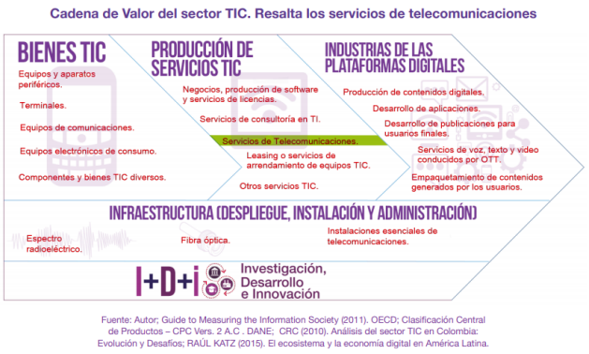
Como se puede observar, el grafico determina los productos principales y es dentro del sector de Producción de servicios TIC donde podemos ubicar nuestra necesidad “Negocios, producción de software y servicios de licencia” los cuales en su línea vertical de producción se acoplan a otros servicios TIC.
El componente de infraestructura es indispensable para la prestación de servicios de telecomunicaciones y prioridad para el transporte de información, en este se hace referencia en primer lugar, al espectro radioeléctrico que es definido por la Agencia Nacional de Espectro, como “el medio por el cual se transmiten las frecuencias de ondas de radio electromagnéticas que permiten las telecomunicaciones (radio, televisión, Internet, telefonía móvil, televisión digital terrestre, etc.)”. En segundo lugar, la fibra óptica es el medio más utilizado en telecomunicaciones para enviar gran cantidad de información, simultáneamente con gran velocidad y calidad, ya que a través de un hilo de fibra óptica se pueden enviar millones de bits por segundo. Por último, dentro de la infraestructura se encuentran las instalaciones esenciales de telecomunicaciones, las cuales son definidas por la CRC en la Resolución 3101 de 2011, art 30.
En el componente de bienes TIC se identifican las categorías de equipos, aparatos periféricos y terminales que hacen referencia a computadores, tabletas, terminales de pago electrónicos, máquinas para procesamientos de datos, escáner, unidades como teclado, ratón, entre otros. Equipos de comunicaciones como alarmas para incendios, cámaras de televisión, aparatos telefónicos para recepción de voz o datos, entre otros. Equipos electrónicos de consumo, que hacen referencia a consolas de video juegos, cámaras digitales, aparatos para grabación o reproducción de sonido, micrófonos, auriculares, amplificadores entre otros.
Dentro de la categoría componentes y bienes TIC diversos se encuentran las tarjetas de sonido, video o similares para máquinas de procesamiento automático de datos, circuitos impresos, transistores, circuitos electrónicos, tarjetas de bandas magnéticas entre otros. Y por último en la categoría de fabricación de equipos TIC se hace referencia a servicios de fabricación de tableros y componentes electrónicos, computadores, entre otros.
En resumen, el componente de bienes TIC se refiere principalmente a los elementos físicos o hardware que hacen parte de un sistema informático.
Dentro del componente de producción de servicios TIC se encuentran los servicios y redes de telecomunicaciones, como: servicios de telefonía fija, móvil, transmisión de datos, internet, correos y postales, radio y televisión, entre otros. Así mismo, se encuentra la industria de software que hace referencia a licencias, sistemas informáticos, paquetes de software de aplicaciones. Los servicios de consultoría en TI (tecnología e información) se refieren a los servicios de gestión de procesos empresariales, soporte, diseño y desarrollo de TI para aplicaciones, servicios de alojamiento (hosting), entre otros.
Otra de las categorías de servicios TIC es leasing o servicios de arrendamiento de equipos, como arrendamiento sin opción de compra de computadores u otros equipos de telecomunicaciones, televisores, radios, grabadoras. Por último, se evidencian otros servicios TIC que hacen referencia a servicios de ingeniería para proyectos de telecomunicaciones, radiodifusión, mantenimiento y reparación de computadores o equipos periféricos.
En conclusión, los servicios TIC son el resultado de las soluciones a necesidades que evidencia la economía para usos específicos de las redes de telecomunicaciones y los bienes TIC.
Actualmente, se identifica un componente que resulta del uso y apropiación de las tecnologías, especialmente por la masificación de internet, categorizado por la sociedad de la información como servicio público. Este componente hace referencia a la industria de las plataformas digitales o economía digital. Dentro de la industria de las plataformas digitales se encuentra la creación de contenidos, el desarrollo de aplicaciones, contenido creado por el usuario vía online, el uso del servicio OTT que significa video y audio por vía internet, tecnologías IP y usuarios que comparten sus contenidos en línea.
Según Raúl Katz en su publicación El ecosistema y la economía digital en América Latina 2015, “la digitalización describe las transformaciones sociales, económicas y políticas asociadas con la adopción masiva de las tecnologías de información y comunicación (…) y depende del despliegue y ampliación de infraestructura de telecomunicaciones”. (Katz, 2015, p.16).
- Normatividad del sector.
Según el Ministerio de Tecnologías de la Información y la Comunicación MINTIC, se establecen las siguientes normas generales para el sector:
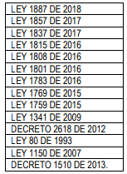
Dentro del proceso en mención, es necesario resaltar al Consejo Técnico de la Contaduría Pública, ya que dentro de sus pronunciamientos han señalado que es necesario tener en cuenta la taxonomía XBRL (eXtensible Business Reporting Language) para el envío de información financiera, como proceso fundamental para el éxito del proceso de convergencia. Por tal razón, “resulta necesario que las entidades supervisadas vayan avanzando en este sentido.”
Con la Ley 1341 del 2009 y sus decretos reglamentarios, se modificaron las reglas ya definidas en el Decreto 2649 de 1993 a principios, interpretaciones y guías, y se pasó del plan (único) de cuentas del Decreto 2650 de 1993 a tener libertad para utilizar un plan de cuentas particular para cada entidad (persona natural o jurídica) obligada a llevar contabilidad, dando como referencia la Taxonomía XBRL para realizar dicha gestión, referencia que al día de hoy, es usada por varias entidades, aunque sus proveedores no sean diversos a nivel nacional.
Para mayor entendimiento, en Colombia se estableció que el grupo 1 debe aplicar las NIIF Plenas (IFRS Full) definidas por la IFRS Foundation, las cuales deben ser usadas principalmente por entidades reportantes de interés público, aquellas que cotizan en una bolsa de valores y por instituciones financieras entre otras. El grupo 2 debe aplicar la NIIF para las Pymes (IFRS for SME’s), también definida por IFRS para ser aplicada en Colombia por las entidades que no pertenecen a los grupos 1 o 3 siempre que sean privadas. Para grupo 3 se aplica únicamente el marco normativo nacional definido para tal fin.
Teniendo en cuenta lo anterior, es importante mencionar que IFRS Foundation, según indica en su página web, publica también unos recursos denominados “Taxonomías IFRS” que orientan la presentación de los estados financieros definidos tanto en la NIC 1 como en la sección 3 de la NIIF para las Pymes. “Estos recursos solamente aplican para los marcos definidos por ellos, de esta forma teniendo en cuenta que al Grupo 3 corresponde un marco normativo local, las taxonomías disponibles para este grupo han sido definidas de forma independiente por entidades como la Superintendencia de Servicios y Superintendencia de Vigilancia”, por lo tanto, aplica en su totalidad para la Superintendencia de Vigilancia y Seguridad Privada, por encontrarnos dentro de la actividad de Vigilancia.
Se deberá reportar de manera consolidada, separada e individual, según corresponda, la información financiera y contable que se requiera de acuerdo con lo previsto en el Decreto 2784 de 2012, y las normas que lo modifiquen o sustituyan, así como con las instrucciones que esta Superintendencia imparta para el efecto (…) De otra parte, la Ley 734 de 2002 “por lo cual se expide el Código Disciplinario Único” en su artículo 34 numerales 21 y 22, en concordancia con la Circular Conjunta No. 001 de 2003 de la Contraloría General de la República y la Procuraduría General de la Nación relativa a los “deberes de las entidades en la administración y cuidado de los bienes; responsabilidad fiscal y disciplinaria de los funcionarios públicos por perdida o daño de los bienes a su cargo”; imponen como deberes de los servidores públicos “Vigilar y salvaguardar los bienes y valores que le han sido encomendados y cuidar que sean utilizados debida y racionalmente, de conformidad con los fines a que han sido destinados” y “responder por la conservación de los útiles, equipos, muebles y bienes confiados a su guarda o administración y rendir cuenta oportuna de su utilización”.
Igualmente, como quiera que el objeto del presente proceso de selección se desarrolla dentro de un esquema de libre competencia, permitiendo a los proveedores y compradores de manera particular, estar al margen de actividades regulatorias, que impactan el mercado, y aun sabiendo de las escases de este servicio en Colombia, podrán participar todas las personas o empresas que además acrediten, no estar incursas en inhabilidades o incompatibilidades para contratar señaladas por la Constitución y la ley con capacidad estatutaria para presentar propuesta y desarrollar la actividad a contratar, y en cumplimiento de la normatividad reglamentaria vigente, en particular la contenida en el Decreto 1082 de 2015.
b. ANÁLISIS MACROECONÓMICO DEL SECTOR
1. El análisis del mercado:
a. Aspectos generales del mercado
Para analizar el mercado competente, se consultan bases estadísticas oficiales, que puedan dar una visión amplia del sub sector en que se encuentra la contratación deseada, para esto evidenciamos el PIB nacional, con datos de DANE, según el cual, en el segundo trimestre de 2021pr, el Producto Interno Bruto, en su serie original, crece 17,6% respecto al mismo periodo de 2020pr . Las actividades económicas que más contribuyen a la dinámica del valor agregado son:
- Comercio al por mayor y al por menor; reparación de vehículos automotores y motocicletas; Transporte y almacenamiento; Alojamiento y servicios de comida crece 40,3% (contribuye 6,1 puntos porcentuales a la variación anual).
- Industrias manufactureras crece 32,5% (contribuye 3,5 puntos porcentuales a la variación anual).
- Actividades artísticas, de entretenimiento y recreación y otras actividades de servicios; Actividades de los hogares individuales en calidad de empleadores; actividades no diferenciadas de los hogares individuales como productores de bienes y servicios para uso propio crece 83,8% (contribuye 1,9 puntos porcentuales a la variación anual).
A continuación, se muestra el decrecimiento en el segundo trimestre (preliminar) del año 2021, afectando cada sector de la economía:
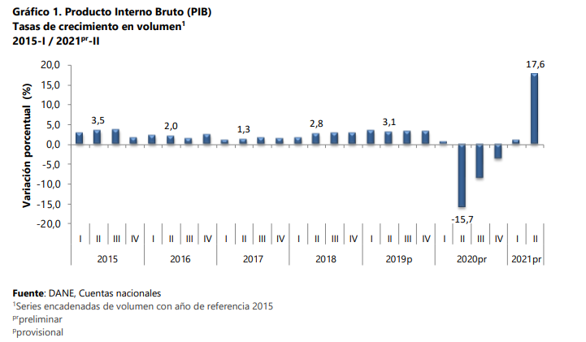
Para el presente proceso, el sector al que pertenecen las empresas que suministran estos servicios puede vincularse con las actividades dispuestas en la siguiente tabla. Evidenciando que, en el segundo trimestre de 2021pr, el valor agregado de las actividades profesionales, científicas y técnicas; y actividades de servicios administrativos y de apoyo crece 14,4% en su serie original, respecto al mismo periodo de 2020pr. Esta dinámica se explica por los siguientes comportamientos:
- Actividades profesionales, científicas y técnicas crece 11,4%.
- Actividades de servicios administrativos y de apoyo crece 17,1%
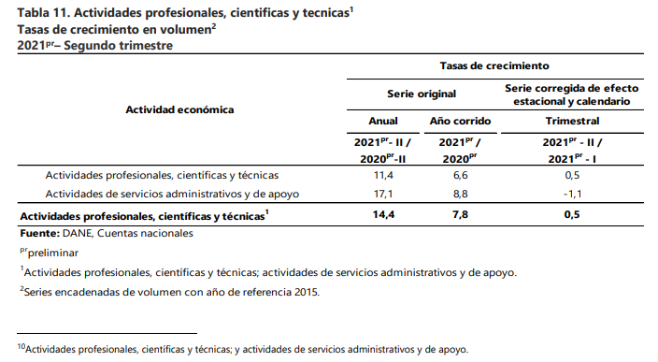
El sector TIC para el año 2020 registró una participación de 3,8% con respecto al valor agregado nacional, para el año 2019 p esta participación fue de 3,7% mientras que para el período 2018 – 2020pr en promedio participó con el 3,8% del valor agregado nacional.
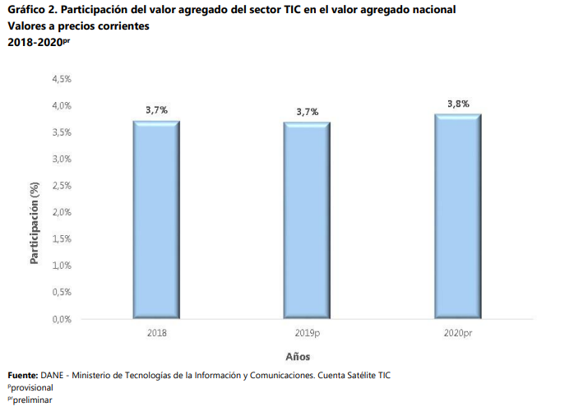
En el año 2020pr la actividad económica TIC que registró mayor participación dentro del valor agregado del sector TIC fue telecomunicaciones con un 47,7%; seguido de los servicios TI con un 34,0%; comercio TIC con 10,3%; contenido y media, con 7,0%; e infraestructura TIC y manufactura TIC con 0,5% respectivamente
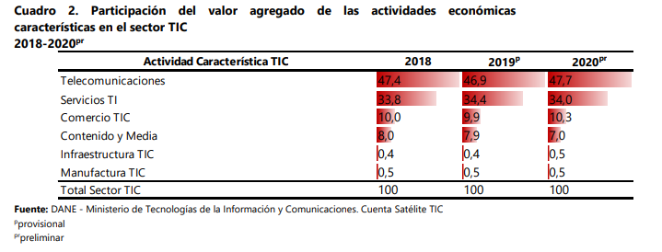
a. Mercado nacional
A continuación, se muestra una tabla del total de compras del comercio electrónico en Colombia tomado del Informe: IMPACTO DEL COVID-19 SOBRE EL COMERCIO ELECTRÓNICO EN COLOMBIA, donde entre la última semana de febrero y la semana del 3 al 9 de mayo, las categorías de retail (que incluye, entre otros, la de mercado) y de deportes ha crecido 209% y 187% respectivamente, mostrando que los consumidores han migrado muchas compras físicas al entorno virtual. En contraste, el turismo se mantiene como la categoría más afectada por la pandemia del COVID-19, con una contracción del 91%
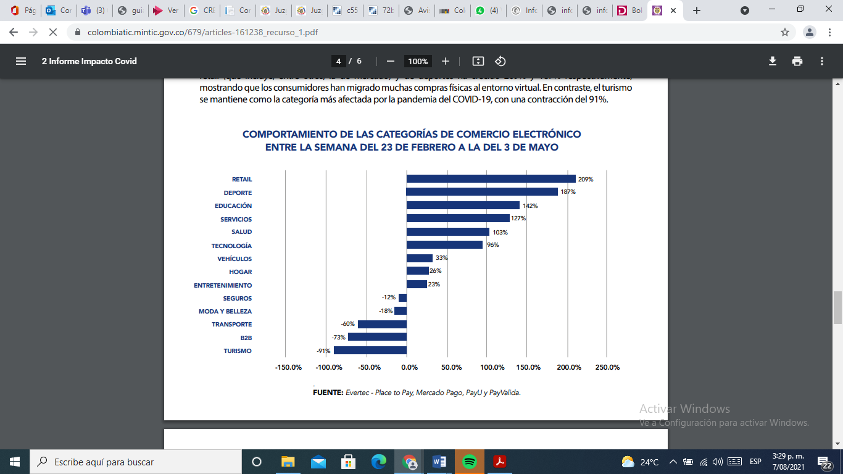
Factores económicos que afectan el sector
La inflación, los aumentos y variación en los salarios mínimos, los cambios en las tasas de cambio son algunos factores económicos nacionales que repercuten en las ventas y desempeño de las empresas, podría decirse que los factores económicos afectan por igual a todas las empresas, sectores y deben tenerse en cuenta en el presente proceso.
Salario Mínimo Legal Vigente – SMMLV
SALARIO MÍNIMO
AUXILIO DE TRANSPORTE |  | SALARIO MÍNIMO
AÑO | MONTO | VARIACIÓN | MONTO | MONTO | VARIACIÓN
AÑO | MENSUAL | ANUAL | DIARIO | MENSUAL | ANUAL
2022 | 117.172,00 | 10.07% | 33.333,00 | 1.000.000,00 | 10.07%
2021 | 106.454,00 | 3,50% | 30.732,00 | 908.526,00 | 3,50%
2020 | 102.854.00 | 5,82% | 29.260.00 | 877.803,00 | 6,00%
2019 | 97.032.00 | 10,00% | 27.604.00 | 828.116,00 | 6,00%
2018 | 88.211,00 | 5,74% | 26.041.40 | 781.242,00 | 5.90%
2017 | 83.140,00 | 6,54% | 24.590,56 | 737.717,00 | 7.00%
2016 | 77.700,00 | 3,00% | 22.981.83 | 689.455,00 | 7.00%
2015 | 74.000,00 | 2,70% | 21.478,33 | 644.350,00 | 4.40%
2014 | 72.000,00 | 2,08% | 20.533,33 | 616.000,00 | 4,30%
2013 | 70.500,00 | 3,98% | 19.650,00 | 589.500,00 | 4,02%
2012 | 67.800,00 | 6,60% | 18.890,00 | 566.700,00 | 5,80%
2011 | 63.600,00 | 3,41% | 17.853,33 | 535.600,00 | 4,00%
2. Análisis de la demanda
a. Adquisiciones previas de la Entidad
Dadas las características técnicas, cantidades de elementos y requerimientos solicitados en los procesos contractuales llevados a cabo con anterioridad frente al requerimiento actual por parte de la Superintendencia en el presente proceso de selección, no es posible establecer un comparativo que permita tener un referente adecuado, dado que las especificaciones técnicas se basan en las necesidades propias de cada una de las entidades y procesos determinados para dicha contratación, además de la poca oferta y demanda que hoy en día se presenta en Colombia, lo que no permiten establecer análisis homogéneos y objetivos. Sin embargo, se presenta un comparativo de adquisiciones realizadas por la Entidad.
OBJETO Y AÑO | NÚMERO DE CONTRATO | VALOR TOTAL DEL CONTRATO | MODALIDAD DE SELECCIÓN
Prestación de servicios de renovación del licenciamiento xbrl taxonomía g1, g2 y g3 modelo inexx 2022 a la Superintendencia De Vigilancia Y Seguridad Privada. | 366 de 2020 | $29.750.000 | Contratación directa sin pluralidad de oferentes
.Prestación de servicios de renovación del licenciamiento xbrl taxonomía g1, g2 y g3 modelo inexx 2022 a la Superintendencia De Vigilancia Y Seguridad Privada | 332-2021 | $30.000.000 | Contratación directa sin pluralidad de oferentes
b. adquisiciones previas de otras Entidades:
OBJETO Y AÑO | NÚMERO DE CONTRATO | VALOR TOTAL DEL CONTRATO | ENTIDAD CONTRATANTE O CONTRATISTA
2019 - adquirir el servicio de actualización del software xbrl con el que actualmente cuenta la entidad, sus correspondientes licencias de uso y el mantenimiento de versiones que lleguen a generarse asi como el soporte remoto sobre el uso de estas herramientas | 444-20 | $17.029.080 | Superintendencia de servicios públicos domiciliarios
2018- L CONTRATISTA se obliga a la renovación y actualización de licencias hasta el 31 de diciembre de 2018 para las herramientas XBRL licenciadas para la Superintendencia de Sociedades; Así como a la creación de Taxonomía de calificación y graduación de créditos y derechos de voto. Fase I: Modelo de Datos, Taxonomía 01 Reglas Validación e implementar mejoras técnicas y funcionales a al sistema integrado de reportes financieros – SIRFIN | 105 de 2021 | $191,829,273 | Superintendencia de Sociedades
  - Análisis De La Demanda Modelo De Abastecimiento Estratégico
La Entidad procedió a realizar el estudio de modelo de abastecimiento estratégico de Colombia Compra Eficiente en el presente proceso de XBRL TAXONOMIAS, en lo referente al análisis de la demanda, para determinar, gastos mensual, gasto anual, cantidad de contratos mensuales, cantidad de contratos anuales, valor estimado por familia, valor estimado por proveedor, número de contratos por proveedor, valor total estimado por origen de proveedores, origen de proveedores, origen de proveedores nivel internacional, valor total estimado por modalidad de selección.
- Gasto mensual.
- Gasto anual.
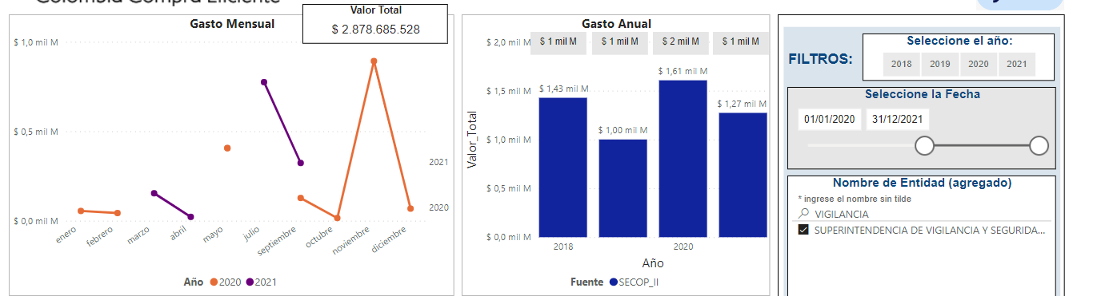
- Cantidad de contratos-mensual.
- Cantidad de contratos-anua.
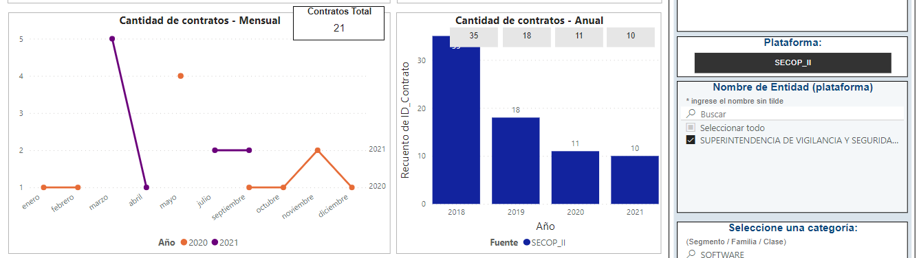
- Valor Estimado por Familia
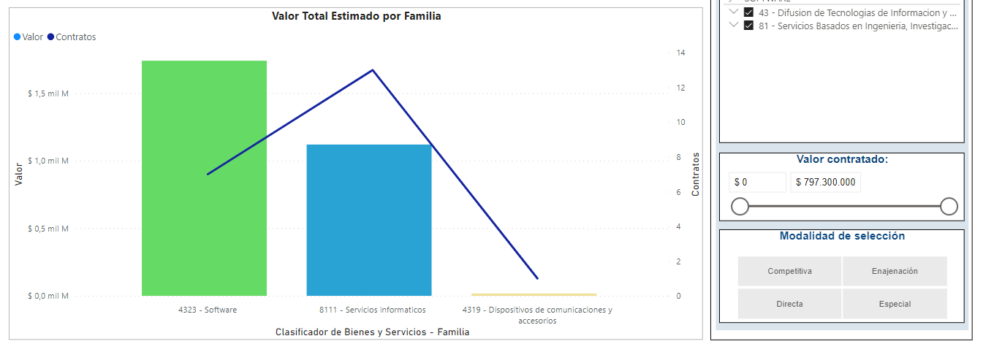
- Clasificair de Bienes y servicios
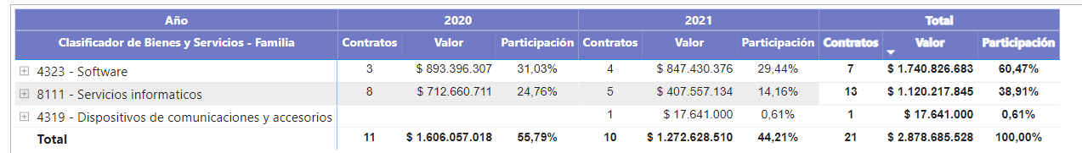

- Información de los proveedores
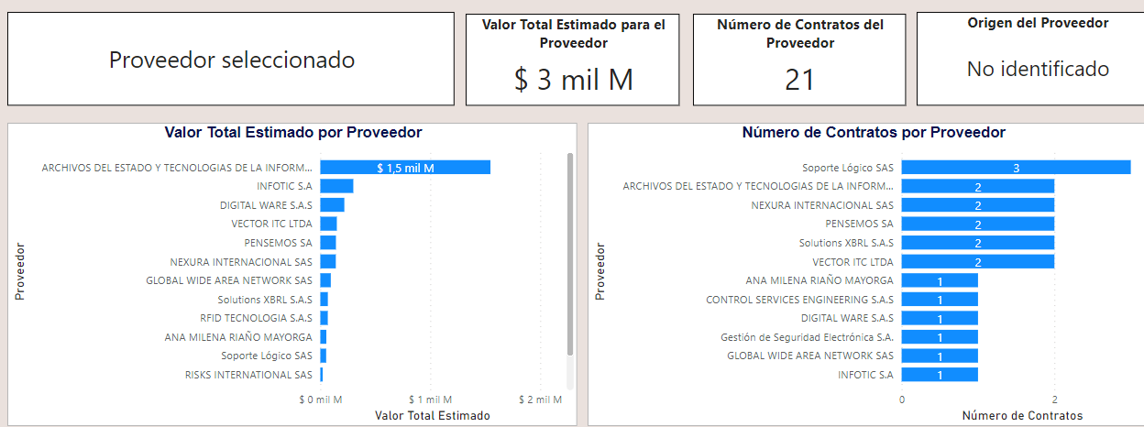
- Valor estimado por origen de proveedores
- Origen de proveedores
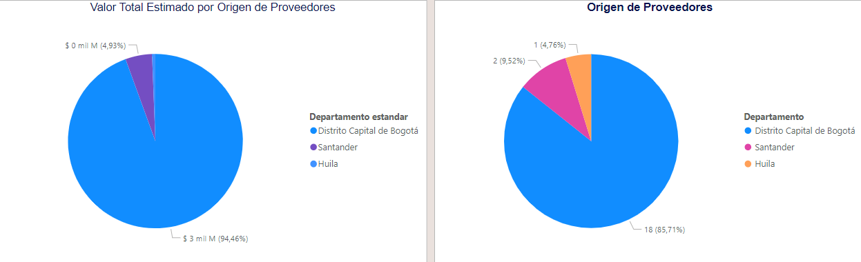
- Origen de Proveedores-Nivel Internacional
- Valor estimado por modalidad de selección
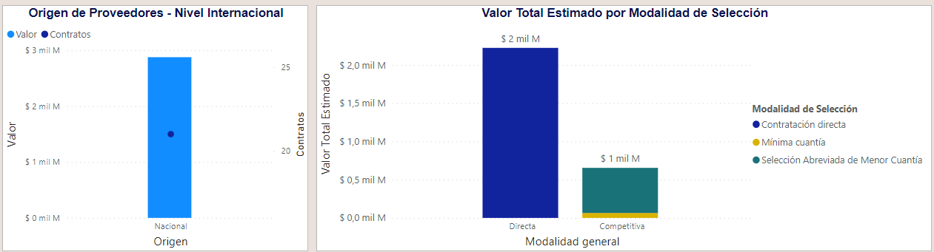
De acuerdo con el artículo 3 de la Ley 1712 de 2014, sobre el principio de calidad de la información, las Entidades Estatales son responsables de la oportunidad, objetividad, y veracidad de la información que publica, aunado a ello, la Supervigilancia en busca de la selección objetiva demuestra mediante este análisis de la demanda los contratos realizados para la compra de Software XBRL entre otros, teniendo en cuenta el código del clasificador de bienes y servicios-familia., que anteriormente esta adquisición se contrataba por contratación directa sin pluralidad de oferentes como se puede evidenciar en la modalidad general del modelo de abastecimiento estratégico, y que en aras de cumplir con la pluralidad de oferentes la Entidad escoge la modalidad de selección abreviada de menor cuantía para la presente vigencia y así desarrollar lo consignado en las especiaciones técnicas del estudio previo.
11.2 Análisis de oferta
La Oficina de Sistemas solicitó cotizaciones a los proveedores autorizados en Colombia para los productos mencionados en el presente proceso, correspondientes a las empresas Businnes Data Software BDS SAS, Confiam SAS y Luis Miguel Herrera.
Los resultados de los estudios de mercado allegados son los siguientes:
Empresa | Businnes data software-BDS SAS | Confiam SAS | Luis Miguel Herrera Correa- Consultor Independiente
Total, Incluido IVA | $50.000.000 | $44.200.000 | $52.000.000
El presupuesto oficial establecido para la presente contratación es la suma de CUARENTA Y CUATRO MILLONES DOSCIENTOS MIL PESOS (44.200.000) INCLUIDO IVA.
        - Análisis de oferta modelo de abastecimiento estratégico
Teniendo en cuenta lo reglado por Colombia Compra Eficiente, en aras de garantizar la transparencia y la pluralidad de oferente, y además la publicación del comportamiento de los contratos para la adquisición de software por parte del grupo de sistemas e informática, de manera que resulta importante que el futuro oferente puede comprender y entender la ejecución de los contratos anteriormente adjudicados por la Supervigilancia., y que el propósito que se persigue mediante el análisis de la oferta es determinar o medir las cantidades y las condiciones en que una economía puede y quiere poner a disposición del mercado un bien o un servicio, teniendo en cuenta los siguientes :
- Gasto mensual
- Gasto Anual
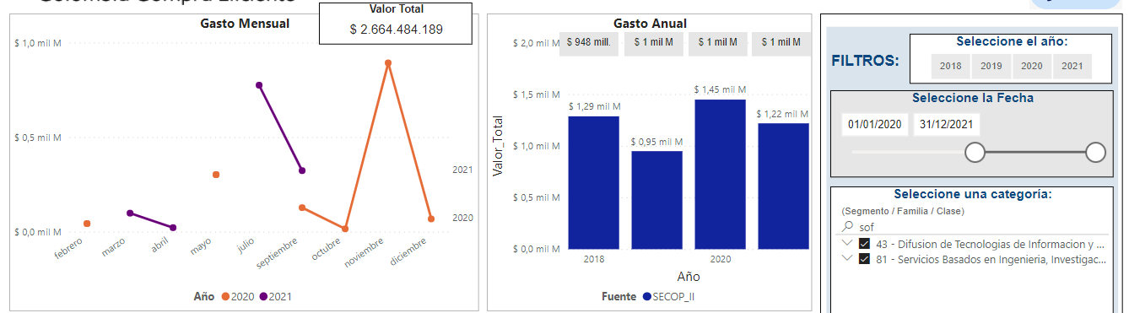
- Cantidad de contratos-mensual
- Cantidad de contratos-anual
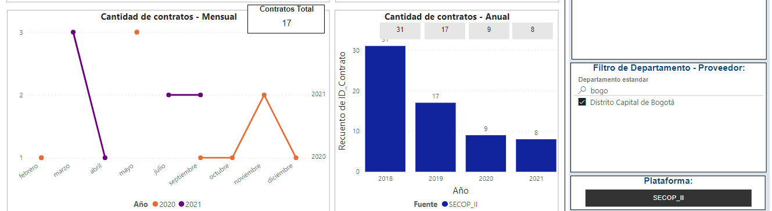
- Valor total estimado por proveedor
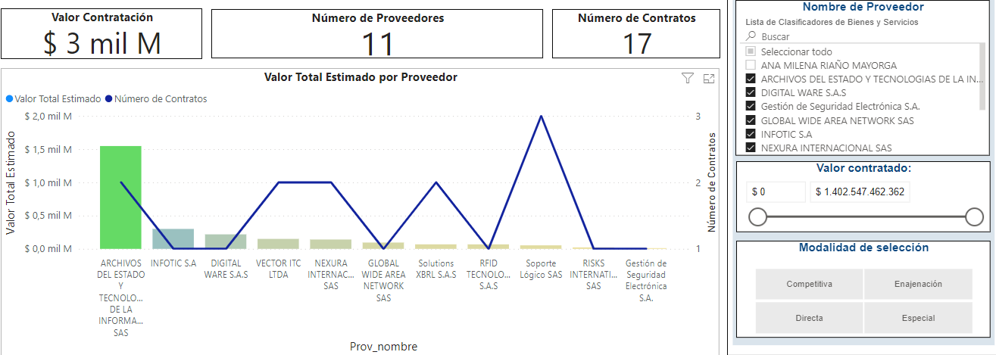
- Cantidad de contratos con proveedores Mipyme Secop II.
- Valor de contratos con proveedores Mipyme en secop II.
- Valor de contratos por ubicación del proveedor.
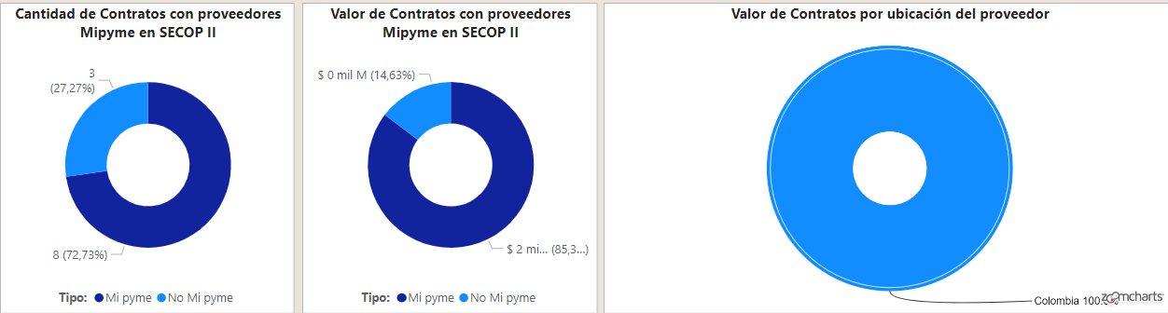
- Cantidad de contrato con proveedores plurales en SECOP II
- Valor de contratos con proveedores plurales en secop II
- Modalidad de contratación
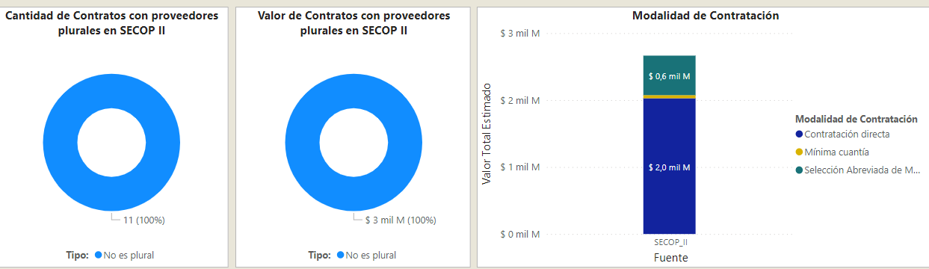

- Valor estimado por Entidad
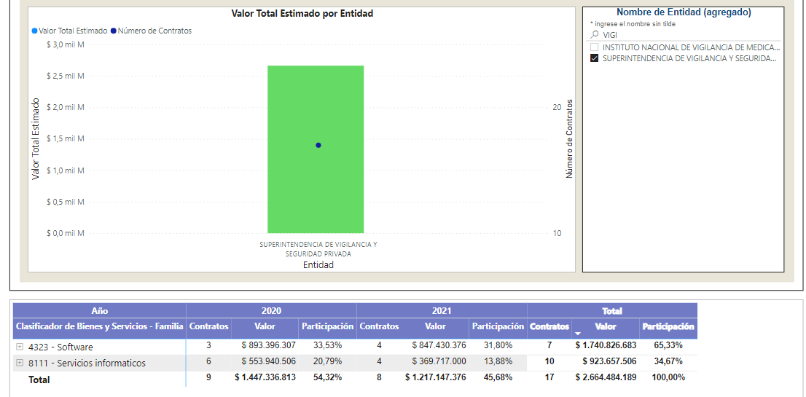
- FORMA Y REQUISITOS DE PAGO
Con sujeción a las apropiaciones presupuestales de acuerdo al Plan Anual Mensualizado de Caja PAC, de la presente vigencia. El valor de este contrato, se pagará una vez cumplidos los requisitos exigidos (contra entrega con recibo a satisfacción expedido por el supervisor del contrato, o en pagos o mensualidades vencidas cada una de XXXXXXXXXXXXXXXXXXXXXXXXXXXXX) incluido IVA.
Cada pago estará sujeto a la previa presentación de factura comercial o documento equivalente, ingreso al almacén (cuando aplique), la certificación de cumplimiento de las obligaciones al Sistema de Seguridad Social Integral y Parafiscales (cuando corresponda) y la certificación de cumplimiento y recibo a satisfacción.
Para la presente contratación no habrá lugar a pagos de anticipos ni pagos anticipados.
- CRITERIOS PARA SELECCIONAR LA OFERTA MAS FAVORABLE
EJEMPLO:
REQUISITOS HABILITANTES
El procedimiento de selección del contratista está sometido a los principios de transparencia, selección objetiva e igualdad de derechos y oportunidades de los que se deriva la obligación de someter a todos los oferentes a las mismas condiciones definidas en la ley y en el pliego de condiciones.
Cabe recordar que los pliegos de condiciones forman parte esencial del contrato; son la fuente de derechos y obligaciones de las partes y elemento fundamental para su interpretación e integración, pues contienen la voluntad de la administración a la que se someten los proponentes durante el proceso de selección y el oferente favorecido durante el mismo lapso y, más allá, durante la vigencia del contrato.
El numeral 2º del artículo 5º de la Ley 1150 de 2007 estipula que: “La oferta más favorable será aquella que, teniendo en cuenta los factores técnicos y económicos de escogencia y la ponderación precisa y detallada de los mismos, contenida en los pliegos de condiciones o sus equivalentes, resulte ser la más ventajosa para la entidad, sin que la favorabilidad la constituyan factores diferentes a los contenidos en dichos documentos (…)”. Artículo 2.2.1.1 Ofrecimiento más favorable del Decreto Único Reglamentario 1082 del 26 de mayo de 2015: “La Entidad Estatal debe determinar la oferta más favorable teniendo en cuenta las normas aplicables a cada modalidad selección del contratista.
En la licitación y la selección abreviada de menor cuantía, la Entidad Estatal debe determinar la oferta más favorable teniendo en cuenta: (a) la ponderación de elementos de calidad y precio soportados en puntajes o fórmulas; o (b) la ponderación de los elementos de calidad y precio que representen la mejor relación costobeneficio…” Los pliegos de condiciones establecen el cumplimiento de condiciones relacionadas con los aspectos de experiencia y capacidad financiera, a través de los cuales se busca que la Entidad seleccione un proponente que cumpla con las condiciones técnicas, financieras y jurídicas que garanticen el cumplimiento del objeto contractual. Con el propósito de adoptar medidas afirmativas que incentiven la participación de los emprendimientos y empresas de mujeres y Mipymes en el sistema de compras públicas, se incluyen criterios ponderables diferenciales, de conformidad con el artículo 2.2.1.2.4.2.15 y respecto a las Mipyme según lo dispuesto en el artículo 2.2.1.2.4.2.18 del Decreto 1082 de 2015, según lo determine en el análisis del sector para el caso de las Mipyme.
En el presente proceso de selección objetiva se escogerá el ofrecimiento más favorable para la SUPERINTENDENCIA DE VIGILANCIA Y SEGURIDAD PRIVADA y a los fines que ella busca, sin tener en consideración factores de afecto o de interés y en general, cualquier clase de motivación subjetiva.
En consecuencia, los factores de habilitación son los siguientes criterios:
FACTORES DE VERIFICACIÓN
PARAMETRO | VERIFICACION | PUNTAJE
Capacidad jurídica | Cumple / No cumple | No otorga puntaje
Capacidad Financiera y de organización de los proponentes | Cumple / No cumple | No otorga puntaje
Capacidad técnica | Cumple / No cumple | No otorga puntaje
  - CAPACIDAD JURÍDICA HABILITANTE (CUMPLE/NO CUMPLE)
El proponente deberá acreditar la capacidad jurídica con la presentación de los siguientes documentos.
EJEMPLO:
- Carta de presentación de la propuesta:
El proponente deberá diligenciar el documento que se anexe en el pliego de condiciones, modelo de carta de presentación de la propuesta y suscribirla o firma digital debidamente autorizada por el ente certificador, (certificación que deberá anexarse en caso de suscribir la carta de presentación en firma digital), en el cual se indica la información que cada proponente debe manifestar en la misma y cumplir en caso de ser favorecido. En esta carta el proponente deberá manifestar bajo la gravedad de juramento que él o sus integrantes si el mismo es un consorcio o una unión temporal no se encuentra(n) incurso(s) en las causales de inhabilidades o incompatibilidades, prohibiciones o conflictos de intereses establecidas en la Constitución Política, Ley 80 de 1993, Ley 1150 de 2007 y demás normas pertinentes. Igualmente deberá manifestar que se conocen y aceptan todas las especificaciones y condiciones consignadas en el presente documento, el plazo de ejecución y las demás manifestaciones señaladas en el formato de carta de presentación de la propuesta. Si estas manifestaciones no se realizan en la carta de presentación, las mismas se entenderán efectuadas con la presentación de la propuesta respectiva. La carta de presentación de la propuesta debe estar debidamente firmada por el proponente cuando se trate de una persona natural o por el representante legal de la sociedad cuando se trate de una persona jurídica, consorcio o unión temporal. El proponente debe adjuntar los documentos señalados y diligenciar el anexo del proceso para la presentación de la oferta.
- Certificado de Existencia y Representación Legal expedido por la Cámara de Comercio y/o documento legal idóneo:
De conformidad con lo estipulado en el artículo 28 del Código de Comercio, los proponentes, personas jurídicas o naturales nacionales, deberán acreditar su existencia y representación legal o matricula en el registro mercantil respectivamente, mediante la presentación del certificado otorgado por la Cámara de Comercio o por la entidad competente. Para el presente proceso, se deberá presentar el registro mercantil con fecha de expedición no superior a un (1) mes, contado retroactivamente a partir de la fecha de cierre del presente proceso, cuya matrícula debe estar renovada y vigente a la fecha de presentación de la oferta. En caso de ser persona jurídica, la vigencia de la sociedad deberá tener un término de duración igual o superior al del contrato y un (1) año más.
Si llegare a prorrogarse el plazo del presente proceso, el certificado conservará su validez. Si el representante legal de la empresa oferente tiene limitadas sus facultades para contratar u obligar al proponente, éste deberá estar autorizado previamente por el órgano social correspondiente. Copia de la autorización deberá anexarse a la propuesta.
Las sociedades extranjeras sin sucursal en Colombia deberán acreditar que cuentan con un apoderado debidamente constituido, con domicilio en Colombia y ampliamente facultado para representarlas judicial o extrajudicialmente hasta la constitución de la sucursal en Colombia en caso de resultar aceptada su propuesta.
Sin embargo, en caso de ser adjudicatario del contrato, para iniciar el mismo deberá allegar al supervisor o interventor del contrato, el certificado de inscripción en el registro mercantil otorgado por cualquier Cámara de Comercio de Colombia. Si se trata de persona natural extranjera sin domicilio en Colombia, deberá aportar el registro mercantil en igualdad de condiciones, como se solicita a los nacionales, es decir, con fecha de expedición no superior a un (1) mes, contados retroactivamente a partir de la fecha de cierre del presente proceso.
El proponente o los miembros del consorcio o unión temporal deberán anexar los certificados de Existencia y Representación Legal de persona jurídica o el certificado de matrícula en el registro mercantil de persona natural, respectivamente, en los términos consignados en los presentes pliegos de condiciones.
NOTA: Las disposiciones contenidas en el presente estudio, en cuanto a proponentes extranjeros se refiere, se aplicarán sin perjuicio de dar cumplimiento a lo pactado en tratados o convenios internacionales, debidamente ratificados por Colombia.
A las Sociedades extranjeras con sucursal en Colombia se les aplicarán las reglas de las Sociedades Colombianas, salvo que estuvieren sometidas a normas especiales. Objeto Social Cuando el proponente o los integrantes de consorcio o unión temporal sean persona jurídica, el objeto social de este (os), debe (n) guardar relación con el objeto a contratar, lo cual se determinará por medio del respectivo Certificado de Existencia y Representación Legal.
- Autorización de la Junta Directiva u Órgano Social Competente
Cuando el representante legal de la persona jurídica tenga restricciones para contraer obligaciones en nombre de la misma, deberá adjuntar el documento de Autorización Expresa del Órgano Social competente, en el cual conste que está facultado para presentar la oferta y firmar el contrato hasta por el valor del presupuesto total del proceso de selección.
En el caso de los Consorcios y Uniones Temporales, el representante legal de cada una de las personas jurídicas que los integren y lo requiera, deberá contar con dicha autorización, también hasta el valor del presupuesto total, teniendo en cuenta que la responsabilidad de todos sus integrantes es solidaria, de acuerdo con lo dispuesto en el artículo 7o. de la Ley 80 de 1993 y en los artículos 1568, 1569 y 1571 del Código Civil.
- Propuestas Conjuntas - Proponentes Plurales
Se entenderá por propuesta conjunta, una propuesta presentada en consorcio o unión temporal o promesa de sociedad futura. En tal caso se tendrá como proponente, para todos los efectos, el grupo conformado por la pluralidad de personas, y no las personas que lo conforman individualmente consideradas.
Podrán participar consorcios y uniones temporales o promesa de sociedad futura, para lo cual cumplirán los siguientes requisitos:
    - Acreditar la existencia, representación legal, capacidad legal y jurídica de las personas naturales o jurídicas consorciadas o asociadas en unión temporal o promesa de sociedad futura y la capacidad de sus representantes para la constitución del consorcio o unión temporal o promesa de sociedad futura, así como para la presentación de la propuesta, celebración y ejecución del contrato. La Superintendencia de Vigilancia y Seguridad y Privada verificará dicha información a través del certificado de existencia y representación legal o en el certificado de matrícula mercantil expedido por la Cámara de Comercio respectiva, según sea el caso aportado en la oferta.
    - Acreditar la existencia del consorcio o de la unión temporal o promesa de sociedad futura, y específicamente la circunstancia de tratarse de uno u otro, lo cual se declarará expresamente en el acuerdo de asociación correspondiente, señalando las reglas básicas que regulan las relaciones entre ellos, los términos, actividades, condiciones y participación porcentual de los miembros del consorcio o la unión temporal en la propuesta y en la ejecución de las obligaciones atribuidas al contratista por el contrato ofrecido.
    - Acreditar que el término mínimo de duración del consorcio o de la unión temporal o de la promesa de sociedad futura no sea inferior al plazo de ejecución del contrato a celebrar y tres (3) años más.
    - Acreditar que el término mínimo de duración de cada una de las personas jurídicas integrantes del consorcio o unión temporal o de la promesa de sociedad futura no sea inferior al plazo de ejecución del contrato a celebrar y tres (3) años más.
    - La designación de un representante que estará facultado para actuar en nombre y representación del consorcio o de la unión temporal o de la promesa de sociedad futura. Igualmente designarán un suplente que lo reemplace en los casos de ausencia temporal o definitiva.
Los requisitos relacionados con la existencia, representación legal y duración de los consorcios o uniones temporales o de la promesa de sociedad futura, se acreditarán mediante la presentación del documento consorcial o de constitución de la unión temporal en el que se consignen los acuerdos y la información requerida.
Los requisitos relacionados con la existencia, representación y capacidad jurídica de cada uno de los integrantes del consorcio o unión temporal o de la promesa de sociedad futura, sean personas jurídicas o naturales, deberán acreditarse conforme se indica en los numerales respectivos del presente pliego de condiciones. La no presentación de los anteriores documentos, o su presentación sin el lleno de los requisitos o términos exigidos, será objeto de requerimiento por la Superintendencia de Vigilancia y Seguridad Privada, para que los aporte o subsane la(s) falla(s) dentro del plazo que este señale.
En todo caso la existencia del consorcio o de la unión temporal o de la promesa de sociedad futura debe ser anterior al cierre del proceso. Los consorcios o uniones temporales o promesa de sociedad futura no podrán utilizar dentro de su denominación el nombre de la Superintendencia de Vigilancia y Seguridad Privada. En todo caso, cuando el proponente, o los miembros del consorcio o unión temporal o promesa de sociedad futura, no cumplan con las condiciones de capacidad jurídica aquí exigidas, el oferente no se considerará hábil en los términos señalados en el presente pliego de condiciones.
- Personas Jurídicas Públicas o Privadas de Origen Extranjero
Para los efectos previstos en este literal, se consideran personas jurídicas públicas o privadas de origen extranjero las sociedades no constituidas de acuerdo con la legislación nacional, sea que tengan o no domicilio en Colombia a través de sucursales.
Las propuestas de personas jurídicas de origen extranjero se someterán en todo caso a la legislación colombiana, sin perjuicio de lo cual para su participación cumplirán con las siguientes condiciones:
- Acreditar su existencia y representación legal a efectos de lo cual presentará un documento expedido por la autoridad competente en el país de su domicilio, en el que conste su existencia, objeto y vigencia, y el nombre del representante legal de la sociedad o de la persona o personas que tengan la capacidad para comprometerla jurídicamente y sus facultades, y en el cual se señale expresamente que el representante no tiene limitaciones para presentar la propuesta y suscribir el Contrato.
Cuando el representante legal tenga limitaciones estatutarias, se presentará adicionalmente copia del acta en la que conste la decisión del órgano social correspondiente que autorice al representante legal para presentar la propuesta, la suscripción del Contrato y para actuar en los demás actos requeridos para la contratación en el caso de resultar Adjudicatario.
- Acreditar un término mínimo remanente de duración de la sociedad igual al término de vigencia del contrato y tres (3) años más.
- Acreditar que su objeto social se encuentra directamente relacionado con el objeto de la presente contratación de manera que le permita a la persona jurídica celebrar y ejecutar el contrato ofrecido, teniendo en cuenta para estos efectos el alcance y la naturaleza de las diferentes obligaciones que adquiere.
En todos los casos, cumplirán todos y cada uno de los requisitos legales exigidos para la validez y oponibilidad en Colombia de documentos expedidos en el exterior, con el propósito de que obren como prueba conforme con los artículos 259 y 260 del Código de Procedimiento Civil y las demás normas vigentes.
En defecto de dicho documento, el proponente presentará el Registro Único de Proponentes. Si el oferente no presenta con su propuesta los documentos solicitados en el presente numeral, la Superintendencia de Vigilancia y Seguridad Privada requerirá al proponente a fin de que los aportes dentro del plazo que le señale para el efecto.
Cuando el proponente no cumpla con las condiciones de capacidad aquí exigidas, el oferente no se considerará hábil en los términos señalados en el pliego de condiciones.
Cumplimiento del principio de reciprocidad –TLC´S EN MATERIA DE CONTRATACION
La Superintendencia de Vigilancia y Seguridad Privada otorgará al proponente extranjero el mismo tratamiento y las mismas condiciones, requisitos y procedimientos que los concedidos al nacional, exclusivamente bajo el principio de reciprocidad.
Así, los proponentes extranjeros recibirán igual tratamiento que los de origen colombiano, siempre que exista un acuerdo, tratado o convenio entre el país de su nacionalidad y Colombia que indique expresamente que a los nacionales colombianos se les concede en ese país el mismo tratamiento otorgado a sus nacionales en cuanto a las condiciones, requisitos y procedimientos para la celebración de contratos.
Se precisa, en relación con consorcios, uniones temporales y sociedad de objeto único conformado de acuerdo con el artículo 7 de la Ley 80 de 1993 que presenten propuestas que, en el evento en que en ellos participen personas (naturales o jurídicas) extranjeras, estas últimas deberán acreditar el principio de reciprocidad. La apertura o existencia de sucursales (establecimientos de comercio en los términos del artículo 263 del Código de Comercio) en Colombia, de empresas o sociedades extranjeras, no les confieren a estas la condición de nacionales colombianas.
- Autorización Para Presentar Propuesta
Si el representante legal del oferente o de algunos de los integrantes de un consorcio o unión temporal o promesa de sociedad futura requiere autorización de sus órganos de dirección para presentar oferta, anexarán los documentos que acrediten dicha autorización, la cual será previa a la presentación de la oferta.
En caso de que el valor de la propuesta supere el monto de la autorización prevista en los estatutos para que el representante legal pueda presentar propuesta o contratar, anexará el respectivo documento donde previamente a la presentación de la propuesta se le faculte contratar, mínimo, por el valor propuesto.
En el evento en que no se aporte con la oferta la autorización prevista anteriormente, la Superintendencia de Vigilancia y Seguridad Privada solicitará al proponente allegue el documento dentro del plazo que le señale para el efecto, dicha autorización deberá ser expedida con anterioridad a la presentación de la oferta.
- Poder Para Presentar Propuesta
Cuando el oferente actúe a través de apoderado deberá acreditar mediante documento legalmente expedido, con anterioridad a la presentación de la oferta, que su apoderado está expresamente facultado para presentar la oferta. Si el oferente no anexa el respectivo poder o anexándolo no se ajusta a los términos legales para el efecto, la Superintendencia de Vigilancia y Seguridad Privada le solicitará aclaración para que dentro del plazo que señale para el efecto lo aporte o subsane lo pertinente.
- Fotocopia de la cédula de ciudadanía del oferente o representante legal o apoderado, según corresponda.
El proponente debe allegar fotocopia de la cédula de ciudadanía de la persona natural o del representante legal de la persona jurídica debiendo el nombre que aparece en la misma coincidir con el consignado en el certificado de existencia y representación legal expedido por la Cámara de Comercio.
En el caso de consorcios o uniones temporales, se debe presentar fotocopia de la cédula de ciudadanía de cada uno de los representantes legales de las empresas que conforman el consorcio o la unión temporal o de las personas naturales que la integran.
- Fotocopia de la libreta militar
Presentar la fotocopia de la libreta militar si el proponente es persona natural hombre menor de 50 años. En caso de pérdida deberá anexar certificación de la Dirección de Reclutamiento donde conste que la situación militar se encuentra definida.
- Constancia de Cumplimiento de Aportes al Sistema de Seguridad Social Integral incluyendo los riesgos laborales y parafiscales.
Para cumplir lo previsto en el artículo 23 de la Ley 1150 de 2007, que modificó el inciso segundo y el parágrafo 1° del artículo 41 de la Ley 80 de 1993, y en el artículo 50 de la Ley 789 de 2002, la Ley 1562 de 2012 y el Decreto 723 de 2013, el oferente probará el cumplimiento de sus obligaciones frente al Sistema de Seguridad Social Integral incluyendo los riesgos laborales y las de carácter parafiscal (Cajas de Compensación Familiar, Sena e ICBF), así:
- Las personas jurídicas lo harán mediante certificación expedida por el revisor fiscal o representante legal, según corresponda, en la que se acredite el cumplimiento de las obligaciones en materia de seguridad social integral 6 incluyendo los riesgos laborales y aportes parafiscales, en un plazo no inferior a los seis (6) meses anteriores a la presentación de la oferta.
- Las personas naturales empleadoras lo harán mediante certificación expedida por un contador o por revisor fiscal según corresponda o en su defecto por el oferente.
- Cuando se trate de persona natural no empleadora deberá acreditar el pago de sus aportes al Sistema de Seguridad Social Integral, incluyendo los riesgos laborales.
Si el oferente no presenta con su propuesta la constancia de cumplimiento de aportes a la seguridad social integral incluyendo los riesgos laborales y parafiscales, según corresponda, o si presentándola ésta no se ajusta a la totalidad de lo exigido en la ley o en el presente pliego de condiciones, la Superintendencia de Vigilancia y Seguridad Privada requerirá al proponente a fin de que la aporte o subsane lo pertinente dentro del plazo que le señale para el efecto.
No obstante, es necesario resaltar que el proponente debe encontrarse al día en las cotizaciones realizadas al Sistema General de Riesgos Laborales, lo cual deberá certificar en la constancia de cumplimiento al Sistema General de Seguridad Social Integral incluyendo los Riesgos Laborales y Parafiscales.
Las empresas reportadas en mora no podrán presentarse dentro del proceso de contratación estatal de conformidad con el último inciso del artículo 7 de la Ley 1562 del 11 de julio de 2012.
Nota: Junto con la certificación deberá anexarse copia del documento de identificación del revisor fiscal o contador junto con copia de la tarjeta profesional y antecedentes disciplinarios de la junta central de contadores, este certificado deberá tener una vigencia no superior a 3 meses.
- Consulta en el Boletín de responsables Fiscales de la Contraloría General de la República.
Para dar cumplimiento a lo previsto en el artículo 60 de la Ley 610 de 2000, las Resoluciones Orgánicas No. 5149 de 2000 y 5677 de 2005, y la Circular No. 005 del 25 de febrero de 2008 de la Contraloría General de la República, la Entidad hará directamente la consulta y verificación sobre la inclusión o no del proponente o de cada uno de los miembros del consorcio o unión temporal, según el caso, en el boletín de responsables fiscales de la Contraloría General de la República.
De conformidad con lo señalado en el citado artículo 60 de la Ley 610 de 2000: “Los representantes legales, así como los nominadores y demás funcionarios competentes, deberán abstenerse de nombrar, dar posesión o celebrar cualquier tipo de contrato con quienes aparezcan en el boletín de responsables, so pena de incurrir en causal de mala conducta, en concordancia con lo dispuesto en el artículo 6º de la ley 190 de 1995. Para cumplir con esta obligación, en el evento de no contar con esta publicación, los servidores públicos a la Contraloría General de la República sobre la inclusión de los futuros funcionarios o contratistas en el boletín”. En caso de que el proponente se encuentre reportado deberá demostrar la existencia de un acuerdo de pago y el cumplimiento al momento del cierre del mismo.
- Verificación Antecedentes Disciplinarios
La Superintendencia de Vigilancia y Seguridad Privada se reserva el derecho a verificar si el proponente o cualquiera de los integrantes del consorcio o unión temporal, se encuentra inhabilitado para contratar en la página de la Procuraduría General de la Nación.
En caso de que el proponente o alguno de los integrantes del consorcio o unión temporal, se encuentren inhabilitado, no podrán contratar con la Superintendencia de Vigilancia y Seguridad Privada, salvo que acredite que se encuentre habilitado para contratar.
- Certificado de Antecedentes Judiciales
Conforme el Decreto 019 de 2012, consultará y verificará, de la página Web de Policía Nacional de Colombia los antecedentes judiciales del representante legal de la persona jurídica individual, de los representantes legales de los consorcios y/ uniones temporales que van a participar en el presente proceso.
- Certificado del sistema nacional de medidas correctivas RNMC
El proponente, persona jurídica o persona natural deberá anexar el certificado respectivo. En caso de consorcios, uniones temporales se deberá aportar el certificado respectivo de cada uno de los integrantes de este.

En caso de que el proponente o alguno de los integrantes del consorcio, unión temporal se encuentre incurso en multas, no podrá contratar con la entidad. Lo anterior de conformidad con el art. 183 de la Ley 1801 de 2016 Código Nacional de Policía.
- Registro Único de Proponentes – RUP:
De acuerdo con lo establecido en el artículo 6 de la Ley 1150 de 2007, modificado por el artículo 221 del Decreto Ley 019 de 2012 y el artículo 2.2.1.1.1.5.1 del Decreto 1082 de 2015, todas las personas naturales o jurídicas que aspiren a celebrar contratos con las entidades estatales deberán estar inscritas en el Registro Único de Proponentes.
El proponente presentará con su propuesta el Registro Único de Proponentes de la respectiva Cámara de Comercio (expedido con fecha no mayor a treinta (30) días calendario, anteriores a la fecha de cierre del presente proceso de selección), de conformidad con lo señalado en el artículo 6º de la Ley 1150 de 2007, modificado por el artículo 221 del Decreto 019 de 2012 y lo dispuesto por el Decreto 1082 de 2015, en el cual conste su inscripción y clasificación en el RUP.
El certificado RUP debe contener: (a) los bienes, obras y servicios para los cuales está inscrito el proponente de acuerdo con el Clasificador de bienes y servicios; (b) los requisitos e indicadores a los que se refiere el Decreto 1082 de 2015; (c) la información relativa a contratos, multas, sanciones e inhabilidades; y (d) la información histórica de experiencia que el proponente ha inscrito en el RUP.
La inscripción del proponente debe encontrarse vigente y en firme para el momento del cierre del proceso de selección, con la información a corte 31 de diciembre del 2021.
- Registro Único Tributario – RUT y registro de identificación tributaria - R.I.T.:
El proponente debe presentar dentro de su propuesta fotocopia legible del Registro Único Tributario – RUT y del Registro de Información Tributaria- RIT. Lo anterior, de conformidad con lo preceptuado en el artículo 19 de la Ley 863 de 2003, en consonancia con el Decreto Reglamentario 2788 de 2004, Decreto 3426 de 2004, Resolución 8502 de 2004 y Resolución 8346 de 2004. Para el caso de Consorcios o Uniones Temporales, se debe allegar el de cada uno de sus integrantes.
- Garantía de Seriedad de la Propuesta. - Validez de La Propuesta
Las ofertas serán válidas por noventa (90) días calendario contados a partir de la fecha definitiva de cierre del proceso de contratación. La validez de la oferta se entenderá acreditada con la garantía de seriedad de la propuesta y se entiende prorrogada la vigencia con la ampliación del término de dicha póliza.
Condiciones de la Garantía de Seriedad de la Propuesta
Atendiendo lo establecido en el artículo 2.2.1.2.3.1.9, del Decreto 1082 de 2015, los proponentes podrán presentar cualquiera de los mecanismos de cobertura del riesgo establecido en el artículo 2.2.1.2.3.1.2 de la mencionada norma, siempre y cuando se cumplan los requisitos establecidos en la misma disposición.
Si se opta por la Póliza de Seguros, ésta debe cumplir con los requisitos del artículo 2.2.1.2.3.1.9, del Decreto 1082 de 2015.
En materia de Garantía de Seriedad de la Oferta, ésta debe cumplir con lo siguiente:
Cada proponente presentará con su propuesta una garantía de seriedad de su ofrecimiento, de conformidad con lo establecido en el artículo 2.2.1.2.3.1.6 del Decreto 1082 de 2015, en favor de la Superintendencia de Vigilancia y Seguridad Privada con NIT. 800217123-2, incluyendo en su texto, el contenido descrito en el alcance de la póliza, del pliego y de acuerdo con lo establecido a continuación:
a. Dicha garantía será otorgada a favor de la Superintendencia de Vigilancia y Seguridad Privada.
b. El valor de la garantía de seriedad del ofrecimiento será del diez por ciento (10%) del valor total del presupuesto oficial.
c. La vigencia de la garantía será mínima de noventa (90) días calendario, contados desde la fecha definitiva de cierre del proceso de selección.
En todo caso la vigencia de esta garantía deberá extenderse hasta la aprobación de la garantía que ampara los riesgos propios de la etapa contractual. En consecuencia, si por algún motivo dentro del período de vigencia de la garantía de seriedad del ofrecimiento no se ha(n) aprobado la(s) garantía(s) que ampara(n) los riesgos propios de la etapa contractual, el proponente seleccionado tendrá la obligación de aportar prórroga de la vigencia de la garantía de seriedad del ofrecimiento, por un término igual a la mitad del inicialmente fijado.
d. Cuando la propuesta se presente en consorcio o unión temporal, la garantía deberá ser tomada a nombre del consorcio o de la unión temporal, según el caso, con la indicación de cada uno de sus integrantes y expresará claramente que será exigible por su valor total ante el incumplimiento en que incurran cualquiera de los integrantes del grupo proponente, en todo o en parte, cuando de manera directa o indirecta tal incumplimiento derive en el incumplimiento de parte del proponente de las obligaciones amparadas.
e. La garantía de seriedad de oferta se hará exigible de conformidad con las disposiciones vigentes sobre la materia, previa realización de los trámites y actuaciones que garanticen el debido proceso. El cobro de la garantía de seriedad de oferta se entiende sin perjuicio del derecho que le asiste a la Superintendencia de Vigilancia y Seguridad Privada, de exigir por los medios reconocidos en Colombia la indemnización de los perjuicios que, con la falta de seriedad de oferta en los eventos previstos, se la hayan causado o se le llegaren a causar.
f. El valor de la presente póliza será exigible con la ejecutoria del acto administrativo expedido por la Superintendencia de Vigilancia y Seguridad Privada según corresponda, en la que se declare el incumplimiento del proponente respecto de su oferta, y se pagará el valor total al beneficiario en los términos previstos por la Ley.
Alcance del Amparo y Contenido Mínimo de la Garantía
La garantía de seriedad del ofrecimiento incluirá en su texto el contenido que a continuación se requiere, en los términos y con los alcances que se indican, mediante constancias o cláusulas adicionales o complementarias a la misma, de manera expresa y escrita, y cuyos alcances no serán limitados por otras cláusulas, constancias o documentos privados:
a. La garantía de seriedad de la oferta cubrirá los perjuicios derivados del incumplimiento del ofrecimiento en los siguientes eventos de conformidad con el artículo 2.2.1.2.3.1.6 del Decreto 1082 del 2015.
1. La no suscripción del contrato sin justa causa por parte del adjudicatario.
2. La no ampliación de la vigencia de la garantía de seriedad de la oferta cuando el plazo para la adjudicación o para suscribir el contrato es prorrogado, siempre que tal prorroga sea inferior a tres (3) meses.
3. La falta de otorgamiento por parte del proponente seleccionado de la garantía de cumplimiento del contrato.
4. El retiro de la oferta después de vencido el plazo fijado para la presentación de las ofertas.
Si la garantía de seriedad de la oferta anexada con la propuesta no se ajusta a la totalidad de lo exigido en la ley o en el pliego de condiciones, la Entidad requerirá al proponente a fin de que subsane lo pertinente dentro del plazo que le señale para el efecto.
Al proponente se le hará efectiva la garantía de seriedad de la oferta en los siguientes eventos:
1. Cuando solicite el retiro de su propuesta después del cierre, salvo en el caso de inhabilidad o incompatibilidad sobreviniente.
2. Cuando resulte favorecido con la adjudicación y no suscriba el contrato o no cumpla con los requisitos de legalización del mismo.
- Compromiso anticorrupción. El Proponente deberá diligenciar, firmar y adjuntar el anexo contentivo del compromiso anticorrupción.
- Compromiso de transparencia. El proponente deberá diligenciar, firmar y adjuntar el anexo contentivo compromiso de transparencia.
- Certificado emitido por ARL del Sistema de Gestión de la Seguridad y Gestión del Trabajo - SG-SST.
- El proveedor que resulte adjudicatario del presente proceso de selección debe comprometerse a cumplir con los lineamientos de la Política de Responsabilidad Social de la Supervigilancia y el Código de Ética y Buen Gobierno para actuar de conformidad con lo allí consignado.
- Formato Único de Hoja de Vida
Los proponentes deberán aportar el Formato Único de Hoja de Vida adoptado por el Departamento Administrativo de la Función Pública mediante Resoluciones No. 009 de 1996 y No. 580 del 19 de agosto de 1999, en cumplimiento de lo dispuesto por la Leyes 190 de 1995 y 443 de 1998.
- Formulario Sistema Integrado Información Financiera SIIF.
El Proponente deberá diligenciar, firmar y adjuntar el Formulario Sistema Integrado Información Financiera SIIF.
- Certificación bancaria
El proponente deberá adjuntar a su propuesta certificación bancaria con fecha de expedición no mayor a sesenta (60) días anteriores al cierre de presentación de las propuestas dentro del presente proceso de selección, la cual debe especificar el número y tipo de cuenta y deberá estar a nombre de la Empresa oferente (para el caso de personas jurídicas) o del Representante Legal (para el caso de las personas naturales).
Nota 1: El no cumplimiento de este factor dará lugar a que la propuesta sea evaluada como NO CUMPLE.
  - CAPACIDAD FINANCIERA Y ORGANIZACIONAL DE LOS PROPONENTES
La SUPERVIGILANCIA verificará con el Registro Único de Proponentes (RUP), que el oferente tenga capacidad financiera para contratar el objeto requerido. El certificado de RUP será plena prueba de las circunstancias que en éste constan y que hayan sido verificadas por las Cámaras de Comercio, con fecha de corte de la información financiera a 31/12/2021, vigente y en firme.
En tal sentido, la verificación de la capacidad financiera se demostrará exclusivamente con el respectivo certificado del RUP.
Los integrantes del consorcio o de la unión temporal presentaran el RUP con su información financiera que se tendrá en cuenta de forma independiente, el cual deberá estar vigente y en firme.
Los proponentes o integrantes extranjeros de consorcios o uniones temporales sin domicilio o sucursal en el país deberán acreditar su capacidad financiera presentado los últimos estados financieros que se encuentren obligados a presentar de conformidad con la normatividad en su país.
Si la constitución del proponente fue después del 31 de diciembre de 2020, deberá presentar los estados financieros desde la fecha de su constitución hasta el fin del mes anterior a la presentación de la propuesta.
NOTA: Para el presente proceso de selección se debe tener en cuenta las disposiciones del Decreto 1041 de 2022 articulo 1 adición del parágrafo transitorio 3 al artículo 2.2.1.1.1.5.2. del Decreto 1082 de 2015, Único Reglamentario del Sector Administrativo de Planeación Nacional. Adiciónese el parágrafo transitorio 3 al artículo 2.2.1.1.1.5.2. de la Subsección 5 de la Sección 1 del Capítulo 1 del Título 1 de la Parte 2 del Libro 2 del Decreto 1082 de 2015, Único Reglamentario del Sector Administrativo de Planeación Nacional, el cual quedará así:
Parágrafo transitorio 3. En el año 2023, para efectos de la inscripción o renovación del Registro Único de Proponentes, el interesado reportará la información contable de que tratan los numerales 1.3 y 2.3 de este artículo, correspondiente a los últimos tres (3) años fiscales anteriores al respectivo acto. En aquellos eventos en que el proponente no tenga la antigüedad suficiente para aportar la información financiera correspondiente a los tres (3) años descritos en el inciso anterior, podrá acreditar dicha información desde su primer cierre fiscal. El proponente que tenga o haya tenido inscrita en la cámara de comercio la información de la capacidad financiera y organizacional de los años 2020 y/o 2021, no deberá presentar la información que repose en la respectiva cámara de comercio, la cual conservará la firmeza para efectos de su certificación."
Artículo 2. Modificación de los parágrafos transitorios 1 y 2 del artículo 2.2.1.1.1.5.6. del Decreto 1082 de 2015, Único Reglamentario del Sector Administrativo de Planeación Nacional. Modifíquense los parágrafos transitorios 1 y 2 del artículo 2.2.1.1.1.5.6. de la Subsección 5 de la Sección 1 del Capítulo 1 del Título 1 de la Parte 2 del Libro 2 del Decreto 1082 de 2015, Único Reglamentario del Sector Administrativo de Planeación Nacional, los cuales quedarán así:
"PARÁGRAFO TRANSITORIO 1. De conformidad con los parágrafos transitorios del artículo 2.2.1.1.1.5.2. del presente Decreto, los requisitos e indicadores de la capacidad financiera y organizacional de que trata el literal (b) del artículo 2.2.1.1.1.5.6. de este Decreto corresponderán a los últimos tres (3) años fiscales anteriores a la inscripción o renovación, dependiendo de la antigüedad del proponente. En armonía con lo anterior, a partir del 1 de julio de 2021, las cámaras de comercio certificarán la información de que tratan los parágrafos transitorios 1,2 Y 3 del artículo 2.2.1.1.1.5.2. de este Decreto.
La entidad tendrá en cuenta la información sobre la capacidad financiera y organizacional correspondiente a los últimos tres (3) años fiscales anteriores al respectivo acto o desde su primer cierre fiscal , según el caso., quiere decir que la Entidad evaluará estos indicadores, teniendo en cuenta el mejor año fiscal que se refleje en el registro de cada proponente, significa que la Entidad examinará los años certificados en el RUP y escogerá para ser evaluado el que refleje mejores indicadores de capacidad financiera y organizacional.
PARÁGRAFO TRANSITORIO 2.· El proponente que cuente con inscripción . 1 activa y vigente en el RUP, que reporte la información de la capacidad financiera y organizacional, señalada en los parágrafos transitorios 1, 2 Y 3 del artículo 2.2.1.1.1.5.2 del presente Decreto, deberá presentarla en el formato unificado que las cámaras de comercio dispongan para tal efecto."
  - TABLA DE INDICADORES DE ACUERDO CON EL DECRETO 1082 DE 2015
Los indicadores de capacidad financiera y de organización, contenidos en el artículo 2.2.1.1.1.5.3 del Decreto 1082 de 2015 y que en consecuencia deben estar contenidos en el RUP a partir del 2014 son los siguientes:
CAPACIDAD FINANCIERA:
- LIQUIDEZ: Activo Corriente / Pasivo Corriente
- NIVEL DE ENDEUDAMIENTO: Pasivo Total / Activo Total
- RAZON DE COBERTURA DE INTERESES: Utilidad operacional / Gastos de Intereses
- CAPITAL DE TRABAJO: Activo corriente – Pasivo Corriente
INSTRUCCIONES SOBRE LOS INDICADORES. Colombia Compra eficiente.
- Índice de liquidez = Activo Corriente / Pasivo Corriente, el cual determina la capacidad que tiene un proponente para cumplir con sus obligaciones de corto plazo. A mayor índice de liquidez, menor es la probabilidad que el proponente incumpla sus obligaciones de corto plazo.
- Índice de Endeudamiento = Pasivo Total / Activo Total, el cual determina el grado de endeudamiento en la estructura de financiación del proponente. A mayor índice de endeudamiento, mayor es la probabilidad del proponente de no poder cumplir con sus pasivos.
- Razón de cobertura de intereses = Utilidad operacional / Gastos de Intereses, el cual refleja la capacidad del proponente de cumplir con sus obligaciones financieras. A mayor cobertura de intereses, menor es la probabilidad de que el proponente incumpla sus obligaciones financieras.
CAPACIDAD DE ORGANIZACIÓN:
- RENTABILIDAD DEL PATRIMONIO: Utilidad operacional / Patrimonio
- RENTABILIDAD DEL ACTIVO: Utilidad operacional / Activo Total
INSTRUCCIONES SOBRE LOS INDICADORES. Colombia Compra eficiente.
- Rentabilidad del patrimonio: Utilidad operacional / Patrimonio, el cual determina la rentabilidad del patrimonio del proponente, es decir, la capacidad de generación de utilidad operacional por cada peso invertido en el patrimonio. A mayor rentabilidad sobre el patrimonio, mayor es la rentabilidad de los accionistas y mejor la capacidad organizacional del proponente.
- Rentabilidad sobre activos: Utilidad Operacional /Activo Total, el cual determina la rentabilidad de los activos del proponente, es decir la capacidad de generación de utilidad operacional por cada peso invertido en el activo. A mayor rentabilidad sobre activos, mayor es la rentabilidad del negocio y mejor la capacidad organizacional de proponente. Este indicador debe ser siempre menor o igual que el de rentabilidad sobre patrimonio.
LOS INDICADORES FINANCIEROS Y DE ORGANIZACIÓN REQUERIDOS PARA EL PRESENTE PROCESO DE SELECCIÓN SON LOS SIGUIENTES:
INDICADOR | DESCRIPCIÓN | CUMPLE
Índice de liquidez. | Activo Corriente / Pasivo Corriente. | MAYOR O IGUAL AL 2.5
Índice de Endeudamiento. | Pasivo Total / Activo Total. | MENOR O IGUAL AL 55%
Razón de Cobertura de Intereses | Utilidad operacional / Gastos de Intereses | MAYOR O IGUAL A 2
Capital de Trabajo | Activo Corriente - Pasivo Corriente | MAYOR O IGUAL AL 100% DEL PPTO OFICIAL
Rentabilidad del patrimonio | Utilidad operacional / Patrimonio | POSITIVO
Rentabilidad del Activo | Utilidad operacional / Activo Total | POSITIVO
Las empresas que al cierre de su ejercicio económico no registren Gastos por Intereses Financieros, y que el resultado del indicador de Cobertura de Intereses resulta indeterminado por la operación matemática de dividir entre cero (0), se considera que cumplen con el requisito y se habilitan dentro del proceso de verificación de requisitos habilitantes.
La anterior verificación no será objeto de calificación, pero si del resultado de la misma se deduce que el ofertante NO cumple con alguno de los indicadores financieros requeridos, la propuesta será RECHAZADA.
Cuando se trate de Consorcios o Uniones Temporales se especificará claramente el porcentaje de participación de cada uno de sus integrantes y la capacidad financiera se determinará en relación a sus miembros (sus cuentas activo corriente, pasivo corriente, un indicador de endeudamiento, una razón de cobertura de intereses, una rentabilidad del activo y del patrimonio).
La metodología para el cálculo de los indicadores en caso de Consorcios o Uniones Temporales se establece así: Es la sumatoria del resultado de multiplicar las cuentas contables de cada integrante del consorcio o unión temporal, por el porcentaje de participación.
Para el cálculo de los indicadores financieros, se tomará el consolidado de las cuentas contables del consorcio o unión temporal.
Cuando la Supervigilancia en desarrollo de la verificación financiera requiera información adicional del proponente, podrá solicitar los documentos que considere necesarios para el esclarecimiento de la información, anexos específicos o cualquier otro soporte requerido por la Supervigilancia. Así mismo, podrá requerir las aclaraciones que considere necesarias, siempre que con ello no se violen los principios de igualdad y transparencia de la contratación, sin que las aclaraciones o documentos que el proponente allegue a solicitud de la Supervigilancia puedan modificar, adicionar o complementar la propuesta.
Para el caso de personas naturales y jurídicas extranjeras que tengan domicilio o sucursal en Colombia, la contabilidad de los negocios que celebren en el país se hará con sujeción a las leyes nacionales.
Para los integrantes extranjeros de consorcios o uniones temporales sin domicilio o sucursal en el país, los anteriores indicadores se calcularán teniendo en cuenta la tasa representativa del mercado (TRM) para la fecha de los estados financieros.
No se aceptará la presentación de cupos de sobregiro, ni de tarjetas de crédito, ni CDT´S, ni créditos rotativos, ni cuentas de ahorro, ni bonos, ni títulos valores, ni documentos representativos de valores. Tampoco se aceptará la sumatoria de cupos de créditos de diferentes entidades cuando la propuesta sea presentada por una sola persona (jurídica o natural).
Cuando el valor esté dado en dólares americanos (USD), se convertirá a pesos colombianos, utilizando para esa conversión la tasa representativa del mercado (TRM) vigente para la fecha prevista para el “cierre del proceso y término para presentar propuestas”. Cuando el valor esté dado en moneda extranjera diferente al dólar americano, se realizará su conversión a dólares americanos de acuerdo con las tasas de cambio estadísticas publicadas por el Banco de la República o, en su defecto, de las publicadas por organismos extranjeros que cumplan funciones similares, teniendo en cuenta la fecha prevista para el “cierre del proceso término para presentar propuestas” y, posteriormente, se procederá a su conversión a pesos colombianos de conformidad con la TMR vigente para el día previsto para el “cierre del término para presentar propuestas”.
  - DOCUMENTOS FINANCIEROS
Los siguientes documentos se deben anexar con la Propuesta:
- Registro Único de Proponentes - RUP Vigente y en firme con información financiera con corte al 31 de diciembre 2021.
De acuerdo con el artículo 2.2.1.1.1.6.2 del Decreto 1082 de 2015, para la verificación de los requisitos habilitantes de verificación financiera y organizacional se denominarán CUMPLE- NO CUMPLE.
NOTA 1: Cuando se trate de proponente plural, cada uno de los integrantes del proponente plural en forma independiente presentará el Certificado de Inscripción, Clasificación y Calificación - Registro Único de Proponentes (RUP) y se deberá especificar de forma clara el porcentaje de participación de cada uno de los integrantes, de tal forma que la sumatoria sea el cien por ciento (100%).
- REQUISITOS HABILITANTES TÉCNICOS
Los proponentes, además de acreditar la experiencia expuesta en el numeral anterior, también deberán allegar los siguientes documentos:
Se enuncian los documentos que sean de verificación técnica, Ejm Tarjetas Profesionales, Licencias, Autorizaciones, Permisos, en todo caso soportes que acrediten que el proponente tiene capacidad técnica para contratar. Se recomienda evitar incluir este tipo de soportes en los anexos técnicos de los procesos de Selección.
EJEMPLO:
  - EXPERIENCIA
1. El proveedor debe acreditar mínimo dos (2) certificaciones emitidas por clientes o contratos celebrados con entidades públicas y/o empresas, en donde se demuestre que tiene experiencia en la generación de taxonomías y normas contables internacionales (IFRS) con entidades públicas o privadas
Las certificaciones aportadas deben contener la siguiente información:
Nombre o razón social de la empresa o entidad contratante, dirección, teléfono y nombre de la persona que expide la certificación.
• Persona o empresa a la que certifican y el número de identificación.
• Objeto del contrato.
• Valor del contrato.
• Fecha de inicio y terminación del contrato.
• Fecha de expedición.
Nota 1: La Supervigilancia se reserva la facultad de verificar o corroborar, la información suministrada por el oferente.
Nota 2: En caso de que la información sea inexacta o presente inconsistencias, el proponente será inhabilitado y no será tenido en cuenta, sin que la entidad renuncié a las acciones legales que correspondan.
Nota 3: Artículo 9, Decreto 019 de 2012, establece la prohibición de exigir documentos que reposan en la entidad ante la cual se está tramitando la respectiva actuación.
  - ESPECIFICACIONES TECNICAS:
ÍTEM | DESCRIPCIÓN ÍTEM | UNID | CANTIDAD
1 | Actualizar las taxonomías XBRL de la Supervigilancia con fecha de corte 31 de diciembre de 2022 actualizadas a IFRS 2022. | Servicio | 1
2 | Tres sesiones de capacitación cada una de 4 horas mínimo sobre taxonomías XBRL y reporte financiero en XBRL. | Sesiones | 3

REQUERIMIENTOS TÉCNICOS Y FUNCIONALES DE LA ACTUALIZACIÓN DE LAS TAXONOMÍAS
ÍTEM | DESCRIPCIÓN ÍTEM
Basado en las taxonomías actuales de la Supervigilancia, con corte a 31 de diciembre de 2021, se deben generar 3 taxonomías, para los grupos financieros 1, 2 y 3 en el marco normativo de la ley 1314 de 2009, actualizando la taxonomía de acuerdo con la Taxonomía IFRS 2022 y con fecha de corte a 31 de diciembre de 2022.
Como entregable de este requisito se deben suministrar a la Supervigilancia los archivos fuente de cada una de las taxonomías XBRL con sus respectivos puntos de entrada.
Nota: Se adjunta archivo con las taxonomías actuales para estos 3 grupos con corte a 31 Dic 2021.
 | Se debe entregar la taxonomía con la traducción de la Taxonomía IFRS 2022 con los conceptos traducidos al español (Etiquetas). En caso de no estar disponible la traducción se deberá dar garantía de 1 año para que cuando se publique la traducción se actualice la taxonomía a español.
Se debe hacer entrega de las Taxonomías ilustradas de los Grupos 1, 2 y 3 de la Supervigilancia en formato de hoja de cálculo donde se relacione:

1. Listado de formularios (roles) que componen cada punto de entrada.
2. Conceptos asociados a la presentación que son utilizados en cada formulario.
3. Atributos de los conceptos utilizados: Prefijo, nombre, etiqueta, tipo de dato y referencias.

 | Actualizar Archivos de Estructura de los roles (formularios) que componen cada punto de entrada en formato de hoja de cálculo.
 | Se debe demostrar mediante la generación de instancias XBRL de prueba utilizando (1) las taxonomías de la actualización a 31 Dic 2022 y (2) una herramienta certificada XBRL que demuestre que las instancias de prueba son válidas. Esta prueba se debe realizar para cada uno de los 3 grupos. (3 taxonomías)
 | Acompañar a la Supervigilancia en una sesión de cargue de 3 instancias XBRL validadas en el paso anterior, en la herramienta de recepción de XBRL de la Supervigilancia. En dado caso que se encuentre algún error, se deberá atender la solicitud de ajustes que sean necesarios, indicados por la Supervigilancia, siguiendo los estándares indicados en IFRS.
 | En caso de que la entidad requiera no más de 10 datos financieros adicionales a los ya existentes en las taxonomías con corte 31 diciembre 2021, se deberá actualizar la taxonomía para que permita recibir dicha información.

REQUERIMIENTOS TÉCNICOS Y FUNCIONALES DE LA CAPACITACIÓN EN TAXONOMÍAS XBRL
ÍTEM | DESCRIPCIÓN ÍTEM
1 | Se deben explicar los conceptos básicos de XBRL y conceptos financieros asociados a los usuarios de la Supervigilancia.
2. | Se debe explicar la importancia del uso de XBRL dentro del reporte financiero electrónico y qué resuelve su uso.
3. | Se debe realizar un taller didáctico que muestre desde cero como se crea una taxonomía sencilla, basado en IFRS.
4. | Se debe explicar el concepto de las traducciones IFRS y como se hace la traducción de una taxonomía.
5. | Se deben dar mejores prácticas en creación y actualización de taxonomías para cumplir con estándares financieros.
6. | Se debe explicar cómo se actualiza la fecha de corte financiero de las taxonomías de la Supervigilancia.

ACUERDOS DE NIVELES DE SERVICIO (ANS):

ACUERDOS DE NIVELES DE SERVICIO (ANS)
ITEM | DESCRIPCION ITEM
 | Prioridad Alta: Cuando se interrumpe la operación normal de la herramienta de mesa de ayuda y base de Conocimiento, el proveedor debe empezar a darle solución al inconveniente en un término máximo de cuatro (4) hora.
 | Prioridad Media: Cuando se presenta un impacto sobre la operación la herramienta de mesa de ayuda y base de Conocimiento, pero sin interrumpirla (el proveedor debe empezar a darle solución al inconveniente en un término máximo de ocho (8) horas).
 | Prioridad Baja: Cuando se presenta un incidente que solo afecta el normal funcionamiento de un usuario o un tipo de servicio en particular, se debe empezar a darle solución al mismo en un término máximo de dos (2) días hábiles.
NOTA: El proveedor deberá cotizar todos los ítems de la ficha técnica.
- FACTORES DE CALIFICACIÓN:
La Superintendencia de Vigilancia y Seguridad Privada, realizará la evaluación de las propuestas conforme a los siguientes criterios.

EVALUACIÓN DE LA PROPUESTA
FACTOR DE EVALUACION | PUNTAJE
Ponderación de Elementos de Calidad | xxxxx puntos
OFERTA ECONÓMICA | xxxxx puntos
Factores Adicionales | xxxxx puntos
Apoyo a la Industria Nacional | xxxxx puntos (se debe asignar 10% del valor total)
  - PONDERACIÓN ELEMENTOS DE CALIDAD (XXXXX)
En este ítem se deben tener en cuenta los factores que le otorgarán un puntaje adicional al proponente por representar una ventaja de calidad o de funcionamiento para la entidad sobre las propuestas que presenten los demás. Estos factores deben estar soportados en fórmulas o puntajes.
Ejemplo
FACTORES ADICIONALES (300 PUNTOS)
Se asignará el puntaje establecido en la siguiente tabla hasta un máximo de 300 puntos al proponente que ofrezca los siguientes beneficios adicionales:
Descripción | Puntaje Máximo
La Superintendencia de Vigilancia asignará el puntaje establecido al proponente que utilice para la prestación del servicio un medio de comunicación de voz, red de radio independiente del servicio comercial de telefonía móvil, con un (1) equipo sin restricción de comunicación a cada uno de los guardas que utilice para la prestación del servicio, con comunicación a cada uno de los guardas que utilice para la prestación del servicio, con comunicación grupal y conexión a la central. | 100
La Supervigilancia asignará el puntaje establecido al proponente que ofrezca una caja metálica de luces de emergencia para instalar en la recepción de la entidad. | 200
La Supervigilancia asignará el puntaje establecido al proponente que ofrezca un tubo de descargue de armas de fuego. | 100
La Supervigilancia asignará el puntaje establecido al proponente que ofrezca cinco (5) linternas de alta potencia con baterías recargables. | 200
NOTA: El proponente deberá firmar el Anexo elementos de ponderación cumpliendo con cada uno de los puntos exigidos por la Entidad, de no suscribirlo o diligenciarlo se entenderá como no ofertado y tendrá como puntaje asignado en este ítem 0.

  - OFERTA ECONÓMICA (XXXXXX)
El proponente debe diligenciar el FORMULARIO - PROPUESTA ECONÓMICA, del Pliego de Condiciones, cotizando la totalidad de los ítems relacionados y cumpliendo con lo estipulado en el documento Propuesta Económica y acogiéndose a los requisitos técnicos estipulados en el Anexo Ficha Técnica, en donde el valor total reflejado será el tenido en cuenta para la evaluación de la propuesta.
Aquellas propuestas hábiles que se encuentren por encima del presupuesto oficial no serán tenidas en cuenta.
Nota 1: El oferente detallará el valor de su propuesta económica en el FORMATO DE PROPUESTA ECONÓMICA.
Nota 2: Los valores deben ser expresados en pesos colombianos y sin decimales.
Nota 3: Al formular la propuesta, el proponente acepta que estarán a su cargo todos los impuestos, tasas y contribuciones establecidos por las diferentes autoridades, nacionales, departamentales o municipales y dentro de estos mismos niveles territoriales.
Nota 4: El oferente deberá tener en cuenta las observaciones incluidas en el formato para su diligenciamiento, al entregar su oferta manifiesta su aceptación.
Nota 6: Las ofertas presentadas no puede superar el valor oficial del contrato designado por la Entidad, so pena de rechazo.
    - DETERMINACIÓN DEL MÉTODO PARA LA PONDERACIÓN DE CADA UNO DE LOS CRITERIOS DE LA PROPUESTA ECONÓMICA.
Se seleccionará el método de ponderación de la propuesta económica presentada para cada grupo establecido para el proceso de selección, de acuerdo con los métodos que se describen a continuación:
NÚMERO | MÉTODO
1) | Media aritmética
2) | Media aritmética alta
3) | Media geométrica con presupuesto oficial
4) | Menor valor
Para la determinación del método se tomarán los primeros dos decimales de la TRM aplicable el día hábil anterior a la fecha prevista para la publicación del informe de evaluación. El método debe ser escogido de acuerdo a los rangos establecidos en la tabla que se presenta a continuación.
RANGO (INCLUSIVE) | NÚMERO | MÉTODO
De ,00 a ,24 | 1 | Media aritmética
De ,25 a ,49 | 2 | Media aritmética alta
De ,50 a ,74 | 3 | Media geométrica con presupuesto oficial
De ,75 a ,99 | 4 | Menor valor
NOTA: La aplicación del procedimiento anterior determinará la metodología aplicable para la ponderación económica, la cual se aplicará en forma independiente para cada uno de los grupos.
METODOLOGIAS:
  - MEDIA ARITMÉTICA (PONDERACIÓN DE LAS PROPUESTAS POR EL MÉTODO DE LA MEDIA ARITMÉTICA.)
Consiste en la determinación del promedio aritmético de las Ofertas válidas y la asignación de puntos en función de la proximidad de las Ofertas a dicho promedio aritmético, como resultado de aplicar las siguientes fórmulas:
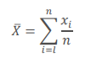
Donde,
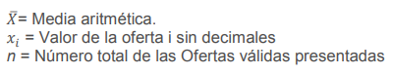
Obtenida la media aritmética se procederá a ponderar las Ofertas de acuerdo con la siguiente fórmula.
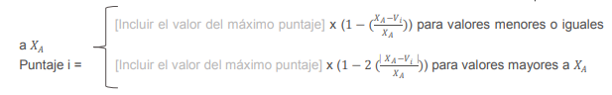
Donde,
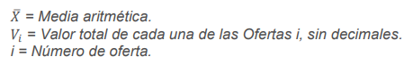
  - MEDIA ARITMÉTICA ALTA (PONDERACIÓN DE LAS PROPUESTAS POR EL MÉTODO DE LA MEDIA ARITMÉTICA ALTA.)
Consiste en la determinación de la media aritmética entre el valor total sin decimales de la Oferta válida más alta y el promedio aritmético de las Ofertas válidas y la asignación de puntos en función de la proximidad de las Ofertas a dicha media aritmética, como resultado de aplicar las siguientes fórmulas:
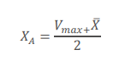

Donde,
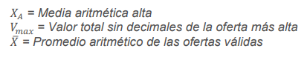
Obtenida la media aritmética alta se procederá a ponderar las Ofertas de acuerdo con la siguiente fórmula:
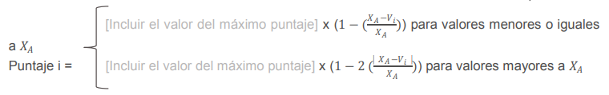
Donde,
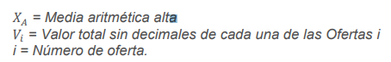
  - PONDERACIÓN DE LAS PROPUESTAS POR EL MÉTODO DE MEDIA GEOMÉTRICA CON PRESUPUESTO OFICIAL
Consiste en establecer la media geométrica de las Ofertas válidas y el presupuesto oficial un número determinado de veces y la asignación de puntos en función de la proximidad de las Ofertas a dicha media geométrica, como resultado de aplicar las fórmulas que se indican en seguida. Para el cálculo de la media geométrica con presupuesto oficial se tendrá en cuenta el número de Ofertas válidas y se incluirá el presupuesto oficial del Proceso de Contratación en el cálculo tantas veces como se indica en el siguiente cuadro:
Número de Ofertas (n) | Número de veces que se incluye en el presupuesto (NV)
1-3 | 1
4-6 | 2
7-9 | 3
10-12 | 4
13-15 | 5
… | …
Y así sucesivamente, por cada tres ofertas válidas se incluirá una vez el presupuesto oficial del presente Proceso de Contratación.
Posteriormente, se determinará la media geométrica con la inclusión del presupuesto oficial de acuerdo a lo establecido en el cuadro anterior, mediante la siguiente fórmula:
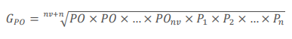
Dónde:
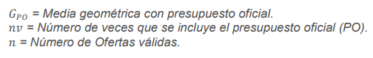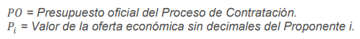
Establecida la media geométrica se procederá a determinar el puntaje para cada Proponente mediante el siguiente procedimiento:
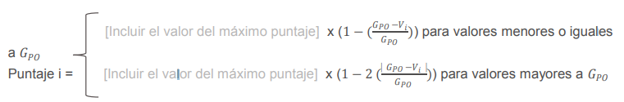
Donde:
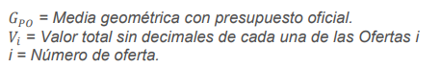
  - PONDERACIÓN DE LAS PROPUESTAS POR EL MÉTODO DEL MENOR VALOR
Consiste en establecer la Oferta de menor valor y la asignación de puntos en función de la proximidad de las Ofertas a dicha Oferta de menor valor, como resultado de aplicar las fórmulas que se indican en seguida. Para la aplicación de este método [nombre de la Entidad Estatal] procederá a determinar el menor valor de las Ofertas válidas y se procederá a la ponderación, de acuerdo con la siguiente fórmula:
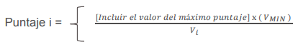
Dónde:

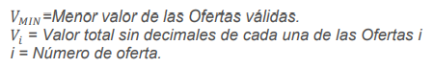
  - APOYO A LA INDUSTRIA NACIONAL (XXXXX)
El Decreto 680 del 22 junio de 2021 modifica el requisito para acceder a los incentivos de la Ley 816/2003 para las contrataciones públicas de servicios, por esta razón se procede a presentar la forma como los proponentes pueden obtener puntaje de apoyo a la industria nacional por: (i) servicios nacionales o con trato nacional o por (ii) la incorporación de servicios colombianos. La entidad en ningún caso otorgará simultáneamente el puntaje por (i) servicio nacional o con trato nacional y por (ii) incorporación de servicios colombianos.
Para el presente proceso de contratación, el alcance del objeto consiste en:XXXXXXXXXX, por lo cual la Entidad no asignará puntaje por bienes relevantes nacionales. De acuerdo con el Decreto 680 del 22 junio de 2021, la Entidad estudió los numerales establecidos en el artículo 2 y en virtud del análisis del sector económico y de los oferentes, se concluyó que este proceso corresponde a los servicios razón por la cual no contiene bienes colombianos relevantes. De igual manera, se precisa que para el presente proceso de selección no aplica los bienes del registro de productores de bienes nacionales por las razones expuestas ya que este proceso está comprendido en el sector tecnológico.
Atendiendo a lo relacionado en el estudio del sector se identificó que el bien adquirir es de fabricante extranjero con distribuidores en Colombia, teniendo en cuenta lo reglado los proponentes y el personal que ejecutarán las actividades son de origen colombiano, razón por la cual, para obtener el puntaje correspondiente, se deberá cumplir el siguiente requisito:
CONCEPTO APOYO A LA INDUSTRIA NACIONAL | PUNTAJE
El proponente deberá manifestar bajo la gravedad de juramento que, en caso de resultar adjudicatarios, el recurso humano colombiano o sujeto a trato nacional que vincule no será inferior al 40% del total de empleados y contratistas asociados al cumplimiento del contrato. | XXXX puntos
La Entidad procedió a buscar en la plataforma VUCE del Gobierno Nacional, para poder determinar si el objeto a contratar hace parte de los Bienes Nacionales Relevantes, donde se evidencia que la presente adquisición no hace parte de los bienes nacionales relevantes., se deja la trazabilidad del resultado arrojado: http://pbn.vuce.gov.co/consultas/index.php
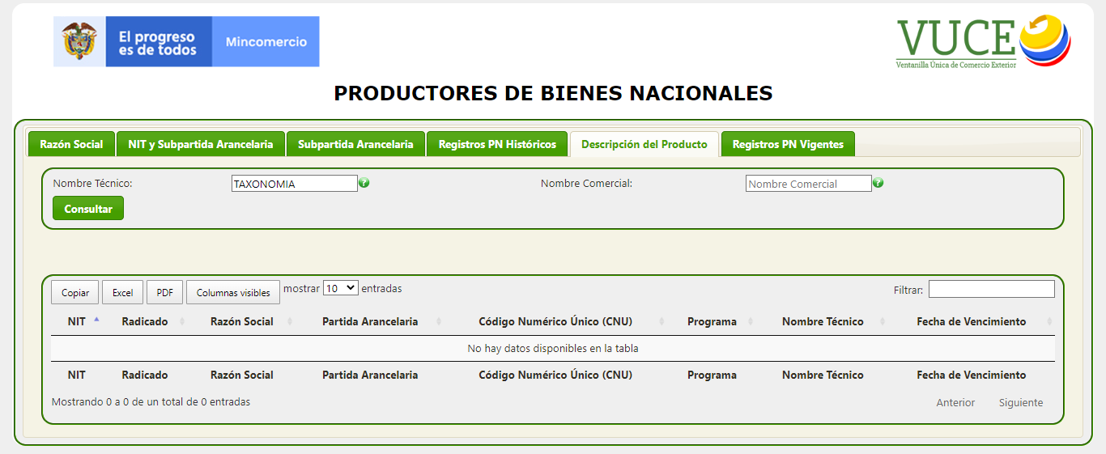
NOTA: Para el cumplimiento de este requisito calificable el proponente deberá diligenciar el formato correspondiente, quien no oferte ninguno de los criterios definidos en este numeral, obtendrá cero (0) puntos.
- ANÁLISIS DE RIESGOS Y FORMA DE MITIGARLO
De acuerdo con las disposiciones del artículo 4 de la ley 1150 de 2007 y de los artículos 2.2.1.1.1.3.1, 2.2.1.1.1.6.1, 2.2.1.1.1.6.3 y el numeral 2 del artículo 2.2.1.2.5.2 del decreto 1082 de 2015 y con base en la Metodología para identificar y clasificar los riesgos elaborado por Colombia Compra Eficiente el área o grupo que genera la necesidad, realizó la estimación, asignación, tratamiento, monitoreo y mitigación de los riesgos asociados a la ejecución de la presente contratación como consta en el ANEXO MATRIZ DE ANÁLISIS DE RIESGOS Y FORMA DE MITIGARLO.
El área de la necesidad debe diligenciar el Formato de MATRIZ DE ANALISIS DE RIESGOS de la Suite Vision Empresarial y adjuntarlo como anexo del Estudio Previo.
EJEMPLO:
De acuerdo con las disposiciones del artículo 4 de la Ley 1150 de 2007 y de los artículos, 2.2.1.1.1.6.1 y 2.2.1.1.1.6.3 del Decreto 1082 de 2015 y con base en la Metodología para identificar y clasificar los riesgos elaborado por Colombia Compra Eficiente el Grupo de Recursos Físicos y Adquisiciones, realizó la estimación, asignación, tratamiento, monitoreo y mitigación de los riesgos asociados a la ejecución de la presente contratación como consta a continuación:
No | CLASE | FUENTE | ETAPA | TIPO | Descripción | Consecuencia | Probabilidad | Impacto | Valoración del riesgo | Categoría | Asignación | Forma de mitigarlo
1 | E | EX | SC | RO | La no suscripción del contrato sin justa causa. | Declaratoria de Incumplimiento en consecuencia inhabilidad del proponente | 2 | 6 | 6 | RO | Oferente seleccionado | GARANTIA SERIEDAD DE LA OFERTA
2 | E | EX | EJ | RO | Prestación defectuosa o inadecuada del servicio según las especificaciones técnicas solicitadas | Daño antijurídico o un detrimento patrimonial o de imagen a la entidad | 2 | 6 | 6 | RO | Contratista | GARANTIA DE CUMPLIMIENTO
3 | E | EX | EJ | RO | Falta de experiencia o formación del contratista, en los campos mencionados en el objeto del presente proceso. | Mala ejecución del Contrato que genere un perjuicio para la entidad. | 2 | 6 | 6 | RE | Contratista | Riesgo mitigado por la entidad con el Amparo de calidad del servicio y la designación de Supervisor idóneo.
4 | E | EX | S  C | RO  RR | La falta de otorgamiento por parte del proponente seleccionado, de la garantía de cumplimiento exigida por la entidad para amparar el incumplimiento de las obligaciones del contrato. | Incumplimiento del contrato, imposibilidad para inicio de la ejecución. efectivizar la garantía de seriedad de la oferta | 2 | 6 | 6 | RO | Contratista | GARANTIA DE SERIEDAD DE LA OFERTA
5 | E | EX | C | RR | La no constitución de la póliza de cumplimiento | Riesgo contractual ya que en caso de incumplimiento no se presentará una forma de reclamación | 2 | 6 | 6 | RA | Contratista | GARANTIA DE SERIEDAD DE LA OFERTA
6 | E | EX | EJ | RO  RRRT | Caída del Internet en Colombia, quitando el acceso a los servicios de administración de listas ofrecidos por el proveedor | Debido a la caída de los servicios de internet a nivel general, la supervigilancia no tendría acceso a las listas en general, v y nov dificultando la validación de los vigilados | 2 | 6 | 6 | RT | Contratista | PLAN DE CONTINUIDAD PARA MITIGAR EL PROBLEMA Y QUE ME GARANTICE EL SERVICIO
7 | E | EX | EJ | RO  RRRT | Caída del proveedor de Internet. | Debido a la caída de los servicios de internet por parte del proveedor la supervigilancia no tendría acceso a las listas en general, dificultando la validación de los vigilados | 2 | 6 | 6 | RT | Contratista | CONTAR CON VARIOS PROVEEDORES
8 | E | EX | EJ | RO  RRRT | El ataque por hacker | Posible Ataque | 2 | 6 | 6 | RT | Contratista | ACOGERNOS A LAS POLITICAS DE SEGURIDAD DE TECNOLOGIA
9 | E | EX | EJ | RO  RRRT | Se jaquea el sistema y nos exponemos en un problema público, por exhibir la identidad de las personas | Vulnerabilidad | 2 | 6 | 6 | RT | Contratista | SE ACCIONARÁN LAS POLITICAS DE SEGURIDAD DE LA INFORMACIÓN
10 | E | EX | EJ | RO  RRRT | No cumplimiento del acuerdo de servicio por parte del proveedor | Mal servicio | 2 | 6 | 6 | RT | Proveedor | LLEGAR A UN ACUERDO EN TRE A ABOGADOS O POROCESO DE RECLAMANCION
TABLA 5 – CATEGORÍA DEL RIESGO

Valoración del Riesgo | Categoría | Porcentaje máximo de Asignación
8, 9 y 10 | Riesgo Extremo | Superior al 30%
6 y 7 | Riesgo Alto | 16% al 30%
5 | Riesgo Medio | 6% al 15%
2, 3 y 4 | Riesgo Bajo | 5%
Las convenciones son tomadas del Manual para la Identificación y Cobertura de Riesgos en los procesos de Contratación MI -ICR -01 expedida por COLOMBIA COMPRA EFICIENTE.
- GARANTÍAS QUE AMPAREN UN POSIBLE RIESGO CONTRACTUAL O EXTRACONTRACTUAL.
GARANTÍA ÚNICA:
Se deberán escoger amparos de acuerdo con el bien o servicio a adquirir. Ejemplo:
GARANTÍA ÚNICA: Conforme a la sección 3, subsección 1 al 5, Artículos 2.2.1.2.3.1.1 al 2.2.1.2.3.5.1 del Decreto 1082 de 2015, sobre garantías contractuales, EL CONTRATISTA deberá constituir a favor de la Superintendencia de Vigilancia y Seguridad Privada dentro de los tres (3) días hábiles siguientes a la fecha de expedición del presente contrato, Garantía Única consistente en contrato de seguro contenido en una póliza, que cubra los siguientes amparos:
- Cumplimiento del contrato: Equivalente al diez por ciento (10%) del valor total del contrato, con una vigencia igual a la del mismo y seis (6) meses más.
- Pago de salarios, prestaciones sociales legales e indemnizaciones laborales: Por el cinco por ciento (5%) del valor del contrato y deberá extenderse por el término de la vigencia del contrato y tres (3) años más contados a partir de la expedición de la póliza.
- Calidad y correcto funcionamiento de los bienes: por una cuantía equivalente al veinte por ciento del valor total del contrato, con una vigencia igual al término de ejecución del contrato y cuatro (4) meses más.
- Calidad del servicio: por una cuantía equivalente al veinte (20%) por ciento del valor total del contrato, con una vigencia igual al término de ejecución del contrato y cuatro (4) meses más.
- Garantía de Responsabilidad Civil Extracontractual, en que incurra el asegurado por daños causados a bienes y/o a terceros que ocurran en conexión directa con la ejecución del contrato o por lesiones, incluyendo la muerte causada a una o varias personas, la cual será igual a los doscientos salarios mínimos mensuales legales vigentes (200 SMLMV) al momento de la expedición de la póliza y deberá extenderse por el periodo de ejecución del contrato.
Nota: Solo tomar los amparos que cubran los riesgos previstos, teniendo en cuenta el objeto y el bien a contratar.
- INDICACIÓN SI EL PROCESO DE CONTRATACIÓN ESTA COBIJADO POR UN ACUERDO COMERCIAL:
Para realizar el determinar si el proceso de contratación esta o no cobijado por un acuerdo comercial. Se debe efectuar el siguiente análisis con base en lo establecido en el manual acuerdos comerciales que se encuentra en la siguiente dirección electrónica.
http://www.colombiacompra.gov.co/sites/default/files/manuales/cce_manual_acuerdos_comerciales_web.pdf
Análisis de los acuerdos comerciales que cobijan el presente proceso de contratación:
ACUERDO COMERCIAL | ENTIDAD ESTA INCLUIDA |  | PRESUPUESTO SUPERIOR ALVALOR DEL ACUERDO COMERCIAL |  | EXCEPCION APLICABLE AL PROCESO DE CONTRATACIÓN |  | PROCESO DE CONTRATACION CUBIERTO POR  EL ACUERDO COMERCIAL
ACUERDO COMERCIAL | SI | NO | SI | NO | SI | NO | SI | NO
Chile
Estados unidos
El salvador
Guatemala
Honduras
Liechtenstein
Suiza
Mexico
Unión europea
Comunidad andina de naciones
Conclusión
De conformidad con lo establecido en el decreto 1082 de 2015 y en el Manual para el manejo de los Acuerdos Comerciales en Procesos de Contratación, expido por Colombia Compra Eficiente para el presente proceso de selección se procedió a verificar si éste está cobijado por acuerdos internacionales, estableciendo, que la presente contratación NO / SI está cobijada por los Acuerdos internacionales vigentes para el Estado Colombiano, por lo que NO / SI deberán aplicarse las normas relacionadas con este tema sobre el tema.
- DOCUMENTOS PREVIOS
Cotizaciones o documentos que soportan el estudio de mercado | XXXX
Otros cuales? | xxx

XXXX FIRMA XXXX
______________________________________
XXX NOMBRE DEL COMPETENTE PARA SOLICITAR CONTRATACION XXX
CARGO

FUNCIONARIO O ANALISTA | NOMBRE | FECHA
Tramitado y Proyectado por | xxxxxxxxx
Revisión Financiera por | xxxxxxxxxxx
Revisión Jurídica | xxxxxxxxxxxxx
Los arriba firmantes declaramos que hemos revisado el documento y lo encontramos ajustado a las normas y disposiciones legales vigentes y por lo tanto, bajo nuestra responsabilidad, lo presentamos para la firma.

ANEXO 1- FICHA TECNICA

Yo ___________________________________ actuando en representación legal de la firma__________________________________, presento a continuación mi propuesta técnica y me comprometo a cumplir con las condiciones contenidas en el presente pliego de condiciones.

El estructurador deberá plantear todas las condiciones técnicas del bien o servicio a contratar, sin incluir certificaciones o documentos de verificación.
ÍTEM | DESCRIPCIÓN ÍTEM | UNID | CANTIDAD
1 | Actualizar las taxonomías XBRL de la Supervigilancia con fecha de corte 31 de diciembre de 2022 actualizadas a IFRS 2022. | Servicio | 1
2 | Tres sesiones de capacitación cada una de 4 horas mínimo sobre taxonomías XBRL y reporte financiero en XBRL. | Sesiones | 3

REQUERIMIENTOS TÉCNICOS Y FUNCIONALES DE LA ACTUALIZACIÓN DE LAS TAXONOMÍAS
ÍTEM | DESCRIPCIÓN ÍTEM
Basado en las taxonomías actuales de la Supervigilancia, con corte a 31 de diciembre de 2021, se deben generar 3 taxonomías, para los grupos financieros 1, 2 y 3 en el marco normativo de la ley 1314 de 2009, actualizando la taxonomía de acuerdo con la Taxonomía IFRS 2022 y con fecha de corte a 31 de diciembre de 2022.
Como entregable de este requisito se deben suministrar a la Supervigilancia los archivos fuente de cada una de las taxonomías XBRL con sus respectivos puntos de entrada.
Nota: Se adjunta archivo con las taxonomías actuales para estos 3 grupos con corte a 31 Dic 2021.
 | Se debe entregar la taxonomía con la traducción de la Taxonomía IFRS 2022 con los conceptos traducidos al español (Etiquetas). En caso de no estar disponible la traducción se deberá dar garantía de 1 año para que cuando se publique la traducción se actualice la taxonomía a español.
Se debe hacer entrega de las Taxonomías ilustradas de los Grupos 1, 2 y 3 de la Supervigilancia en formato de hoja de cálculo donde se relacione:

1. Listado de formularios (roles) que componen cada punto de entrada.
2. Conceptos asociados a la presentación que son utilizados en cada formulario.
3. Atributos de los conceptos utilizados: Prefijo, nombre, etiqueta, tipo de dato y referencias.
 | Actualizar Archivos de Estructura de los roles (formularios) que componen cada punto de entrada en formato de hoja de cálculo.
 | Se debe demostrar mediante la generación de instancias XBRL de prueba utilizando (1) las taxonomías de la actualización a 31 Dic 2022 y (2) una herramienta certificada XBRL que demuestre que las instancias de prueba son válidas. Esta prueba se debe realizar para cada uno de los 3 grupos. (3 taxonomías)
 | Acompañar a la Supervigilancia en una sesión de cargue de 3 instancias XBRL validadas en el paso anterior, en la herramienta de recepción de XBRL de la Supervigilancia. En dado caso que se encuentre algún error, se deberá atender la solicitud de ajustes que sean necesarios, indicados por la Supervigilancia, siguiendo los estándares indicados en IFRS.
 | En caso de que la entidad requiera no más de 10 datos financieros adicionales a los ya existentes en las taxonomías con corte 31 diciembre 2021, se deberá actualizar la taxonomía para que permita recibir dicha información.

REQUERIMIENTOS TÉCNICOS Y FUNCIONALES DE LA CAPACITACIÓN EN TAXONOMÍAS XBRL
ÍTEM | DESCRIPCIÓN ÍTEM
1 | Se deben explicar los conceptos básicos de XBRL y conceptos financieros asociados a los usuarios de la Supervigilancia.
2. | Se debe explicar la importancia del uso de XBRL dentro del reporte financiero electrónico y qué resuelve su uso.
3. | Se debe realizar un taller didáctico que muestre desde cero como se crea una taxonomía sencilla, basado en IFRS.
4. | Se debe explicar el concepto de las traducciones IFRS y como se hace la traducción de una taxonomía.
5. | Se deben dar mejores prácticas en creación y actualización de taxonomías para cumplir con estándares financieros.
6. | Se debe explicar cómo se actualiza la fecha de corte financiero de las taxonomías de la Supervigilancia.

ACUERDOS DE NIVELES DE SERVICIO (ANS):

ACUERDOS DE NIVELES DE SERVICIO (ANS)
ITEM | DESCRIPCION ITEM
 | Prioridad Alta: Cuando se interrumpe la operación normal de la herramienta de mesa de ayuda y base de Conocimiento, el proveedor debe empezar a darle solución al inconveniente en un término máximo de cuatro (4) hora.
 | Prioridad Media: Cuando se presenta un impacto sobre la operación la herramienta de mesa de ayuda y base de Conocimiento, pero sin interrumpirla (el proveedor debe empezar a darle solución al inconveniente en un término máximo de ocho (8) horas).
 | Prioridad Baja: Cuando se presenta un incidente que solo afecta el normal funcionamiento de un usuario o un tipo de servicio en particular, se debe empezar a darle solución al mismo en un término máximo de dos (2) días hábiles.

Atentamente,

________________________________
FIRMA
NOMBRE
REPRESENTANTE LEGAL DE XXXXXXXXX (EMPRESA)

ANEXO 2 - PROPUESTA ECONÓMICA

Yo ___________________________________ actuando en representación legal de la firma__________________________________, presento a continuación mi propuesta económica y me comprometo a cumplir con las condiciones contenidas en el presente pliego de condiciones.

El estructurador deberá plantear como los proponentes deben ofertar su propuesta económica, ejemplo: por valores unitarios, por cantidades o por valor global según el caso.

ÍTEM | DESCRIPCIÓN ÍTEM | UNID | CANTIDAD
1 | Actualizar las taxonomías XBRL de la Supervigilancia con fecha de corte 31 de diciembre de 2022 actualizadas a IFRS 2022. | Servicio | 1
2 | Tres sesiones de capacitación cada una de 4 horas mínimo sobre taxonomías XBRL y reporte financiero en XBRL. | Sesiones | 3

VALOR TOTAL DE LA PROPUESTA ECONOMICA

VALOR TOTAL DE LA PROPUESTA ECONÓMICA INCLUIDO IVA-

________________________________
Firma Representante Legal
Nombre Representante Legal
C.C

Nota 1: Cuando el oferente no presente, no cumpla, los modifique o diligencie completamente todos los requisitos establecidos en este anexo, su propuesta será rechazada.
Nota 2: los oferentes deberán cotizar todos los elementos so pena de RECHAZO.

ANEXO 3 - PONDERACIÓN DE ELEMENTOS DE CALIDAD

Yo ___________________________________ actuando en representación legal de la firma__________________________________, me comprometo entregar sin costo adicional para la entidad las siguientes condiciones técnicas.

            - Ofrezco sin costo adicional para la entidad:

:::::::::::::::::::::::::::::::::::::::::::::::::::::::::::::::
Aquí el estructurador debe insertar las condiciones de ponderación de elementos de calidad o de servicios adicionales sin costo para la entidad, que desee para asignación de puntaje adicional.

Atentamente,

________________________________
FIRMA
NOMBRE
REPRESENTANTE LEGAL DE XXXXXXXXX (EMPRESA)

NOTA: LAS CONDICIONES OFRECIDAS EN EL PRESENTE FORMULARIO, SON DE CALIFICACION Y ASIGNACION DE PUNTAJE POR TANTO, LAS INCONSISTENCIAS O DEFICIENCIAS EN SU PRESENTACION, NO SERAN SUBSANABLES Y ACARREARÁN UN PUNTAJE DE CERO (0) PUNTOS.

Estas referencias no pueden ser el único soporte del estudio de mercado.
Boletín técnico Producto Interno Bruto (PIB) II trimestre 2021 (dane.gov.co)
Y 4 Boletín técnico Cuenta satélite de las tecnologías de la información y las comunicaciones (TIC) 2020 pr (dane.gov.co)
https://colombiatic.mintic.gov.co/679/articles-151267_recurso_1.pdf

